Федеральное агентство связи

Федеральное государственное бюджетное образовательное учреждение высшего образования «Сибирский государственный университет телекоммуникаций и информатики»  
([СибГУТИ)](https://sibsutis.ru/)

# Межрегиональный учебный центр переподготовки специалистов ([МУЦПС](http://do.sibsutis.ru/))

**Методическое пособие по решению контрольной работы 1 и задания на контрольную работу 1 по физике**

**Разработчик: ст. преподаватель кафедры физики СибГУТИ** Грищенко И. В.

Новосибирск 2018

**Правила оформления контрольных работ**

1. Работа выполняется в Word, сканированные и фотографированные работы не принимаются, поскольку невозможно их проверить.
2. Должен быть титульный лист с указанием номера контрольной работы, Вашей фамилии, группы, номера варианта. Номер Вашего варианта соответствует последней цифре Вашего пароля.
3. Для каждой задачи должен быть записан полный текст условия
4. Для каждой задачи должно быть записано краткое условие («Дано»)
5. Решение каждой задачи обязательно должно сопровождаться пояснениями. В пояснения должны включаться названия всех применяемых физических законов и названия всех входящих в формулы физических величин. Кроме того, нужно объяснять правомерность применяемых законов и преобразований.
6. Набирайте формулы в редакторе формул. В Word это можно сделать, например, так: ВСТАВКА – ОБЪЕКТ – Microsoft Equations 3.0 и набираете формулу или просто: ВСТАВКА - ФОРМУЛА. Решение задач, вставленное целиком в виде рисунка, не принимается, поскольку невозможно указать ошибки, если они присутствуют.
7. Пояснительные чертежи и схемы чертите либо непосредственно средствами Word, либо используете любой графический редактор и вставляете рисунок в виде рисунка, либо делаете чертеж на бумаге, фотографируете (сканируете) его и вставляете в виде рисунка.
8. Если работа не зачтена и отправлена на доработку, то работу над ошибками делаете в ЭТОМ ЖЕ файле, не удаляя замечания, просто добавляя верное решение в конце работы.

**РЕКОМЕНДАЦИИ К ВЫПОЛНЕНИЮ КОНТРОЛЬНОЙ РАБОТЫ № 1**

Контрольная работа № 1 состоит из **восьми** задач. Две задачи относятся к теме «Механика», две задачи относятся к теме «Электрические явления», две задачи относится к теме: «Магнитные явления», две задачи относятся к теме «Колебания». Для того, чтобы работа была зачтена, должно быть ПРАВИЛЬНО решено и оформлено не менее пяти задач.

1. **МЕХАНИКА**

Вся живая и неживая природа, существующая объективно (независимо от нашего сознания), называется материей. Вещество и поле - две формы существования материи.

Поле - особая форма материи, связывающая частицы вещества в единые системы и передающая с конечной скоростью действие одних частиц на другие.

**Механическое движение –** изменение в пространстве взаимного расположения тел или/и их частей. **Механика** изучает законы механического движения и взаимодействия тел. Классическая механика изучает движение тел со скоростями, намного меньшими скорости света. Релятивистская механика изучает движение тел со скоростями, соизмеримыми со скоростью света. Квантовая механика изучает движение тел в микромире (субатомные размеры, менее 0,1 нм).

Основные модели тел: материальная точка и абсолютно твердое тело.

**Материальная точка** – тело, размеры и форма которого в условиях данной задачи несущественны. **Абсолютно твердое тело** - тело, в котором расстояния между любыми двумя точками не изменяются (можно пренебречь деформацией).

Для описания механического движения тела необходимо знать его положение в пространстве в любой момент времени. Для этого вводится система отсчета, относительно которой и будет рассматриваться движение.

**Система отсчета -** система координат, снабженная часами и жестко связанная с телом отсчета. Тело отсчета – абсолютно твердое тело, по отношению к которому определяется положение других тел. Часы - устройство, используемое для измерения промежутков времени между событиями.

**Траектория** - линия, которую описывает тело при движении относительно выбранной системы отсчета. Движение тела задано, если известен однозначный закон изменения его положения относительно выбранной системы отсчета в зависимости от времени.

Кинематика математически описывает движение тела, не интересуясь причинами, вызвавшими это движение.

***Основные кинематические характеристики***

*j*

1

3

*k*

2

3

2

y

z

1

2

3

x

*i*

1

*r*

M

1. Путь - длина траектории, скаляр, S.
2. Положение точки в пространстве можно задать с помощью координат (например, декартовых координат x, y, z), радиус-вектора (вектора, проведенного из начала отсчета в данную точку траектории) или дуговой координатой (расстоянием вдоль известной заранее траектории от начала отсчета).



Где - орты, единичные векторы направления вдоль осей координат.

1. Перемещение – вектор , проведенный из начальной точки траектории в конечную, изменение радиуса-вектора.

*r(t+Δt)*

*r(t)*

*j*

*k*

y

z

x

*i*

M

*Δr*





1. Скорость тела







Скорость – вектор, направленный по касательной к траектории в сторону движения тела.

1. Ускорение тела - вектор, показывающий скорость изменения скорости по модулю и направлению. Вектор ускорения всегда направлен в сторону действующей силы.







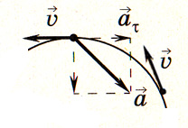Вектор  можно разложить на две составляющие, перпендикулярную и параллельную к касательной к траектории, нормальную  и тангенциальную , соответственно. 

, где  - единичный вектор касательной

, где - радиус кривизны траектории,  - нормаль к касательной.

1. ***Характеристики вращательного движения*** (движение твердого тела).

Положение тела характеризуется радиусом окружности R и угловой координатой 

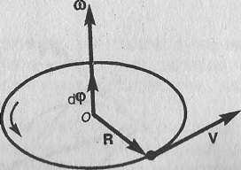 - элементарное угловое перемещение за время . Вводится как вектор, направление которого вдоль оси вращения определяется по правилу правого винта.

- угловая скорость характеризует быстроту вращения тела вокруг неподвижной оси.

‑ угловое ускорение – быстрота изменения угловой скорости

***Взаимосвязь характеристик поступательного и вращательного движения***



Динамика – раздел механики, изучающий движение тел с учетом причин, вызывающих это движение.

**Динамическое описание движения**

|  |  |
| --- | --- |
| Поступательное движение | Вращательное движение |
| Динамические характеристики движения | |
| Сила | Момент силы |
| Масса | Момент инерции |
| Импульс | Момент импульса |
| Основной закон динамики (второй закон Ньютона) | |
|  |  |
| Работа и кинетическая энергия | |
| Работа |  |
|  |  |

Закон сохранения импульса: в замкнутой системе импульс системы остается постоянным, несмотря на то, что импульсы отдельных частиц могут меняться при их взаимодействии



Закон сохранения момента импульса: момент импульса замкнутой системы не изменяется с течением времени

Теорема о кинетической энергии: изменение кинетической энергии системы происходит за счет работы внешних сил



Теорема Кенига: Кинетическая энергия системы равна сумме кинетической энергии поступательного движения системы суммарной массой *m* со скоростью движения центра масс и вращательного движения системы относительно оси, проходящей через центр масс

Закон сохранения механической энергии: механическая энергия замкнутой системы не изменяется, если все внутренние силы консервативны.



Мощность – скорость, с которой совершается работа



Мощность - скорость преобразования энергии



**Пример решения задачи 1**

Радиус-вектор материальной точки изменяется со временем по закону: , где векторы  являются ортами декартовой системы координат. Какую работу совершила равнодействующая сила за вторую секунду движения, если масса материальной точки составляет 0,2 кг? Какую мощность развивает равнодействующая сила в конце второй секунды движения?

|  |  |
| --- | --- |
| Дано:    *m* = 0,2 кг | Решение:  Чтобы найти работу равнодействующей силы, воспользуемся теоремой о кинетической энергии  , где в правой части стоит разность кинетических энергий тела в конце второй и в конце первой секунд.  Скорость точки является производной от радиус-вектора по времени. |
| Найти:  А(1;2) - ?  Р(2) - ? |







Отсюда квадрат скорости в конце первой и второй секунд:



Работа равнодействующей силы равна:



Мощность найдем, как скалярное произведение силы на скорость

Силу определим из второго закона Ньютона



Ускорение – это производная от скорости по времени:





Отсюда ускорение

 м/с2

Сила, действующая на тело: 

Мощность в конце второй секунды:

Ответ: А(1,2) = 58,8 Дж, Р(2)=121,6 Вт

**Пример решения задачи 2**

Сплошной однородный диск массой 0,1 кг и радиусом 0,1 м начинает скатываться с пологой горки высотой 0,3 м, плавно переходящей в горизонтальный участок. На горизонтальном участке диск сталкивается с другим вертикально стоящим сплошным однородным диском радиусом 0,1 м и массой 0,2 кг. Удар абсолютно упругий, прямой, центральный. Какую скорость будет иметь второй диск после соударения? Потерями на трение пренебречь.

|  |  |
| --- | --- |
| Дано:  *m*1 = 0,1 кг  *m2* = 0,2 кг  *R1 =R2 =*0,1 м  *h =* 0,3 м | Решение:      Х  *h*    1  2  1  Чтобы найти скорость второго диска, нужно сначала найти скорость *V0* налетающего на него первого диска. Ее найдем из закона сохранения энергии.  Покоящийся на вершине горки первый диск имеет потенциальную энергию . Когда диск скатится с горки, его потенциальная энергия полностью перейдет в кинетическую энергию, поскольку система замкнута, и потерями на трение пренебрегаем по условию. |
| Найти:  *V2 = ?* |
|  |  |

Кинетическая энергия диска складывается из кинетической энергии поступательного движения диска с горки и вращательного движения диска вокруг центра масс. Используя теорему Кенига, запишем:



Момент инерции сплошного диска относительно оси, проходящей через центр масс, , а угловая скорость связана с линейной скоростью соотношением: 

Подставляем все в закон сохранения энергии



Скорость налетающего диска 

Для нахождения скорости второго диска воспользуемся законами сохранения энергии и импульса для абсолютно упругого удара.

Закон сохранения импульса в проекции на горизонтальную ось



Закон сохранения энергии учитывает, что при абсолютно упругом ударе сохраняется кинетическая энергия, причем движутся одинаковые по размеру диски. В момент соударения учитываем кинетическую энергию поступательного движения дисков



Сократим общие множители и перенесем в левую часть слагаемые при *m1*



Во втором уравнении распишем разность квадратов и воспользуемся равенством из первого уравнения



Выразив скорость *V1* из полученного уравнения, подставим ее в закон сохранения импульса:





Ответ: *V2 = 1,33 м/с*, в направлении оси Х.

1. **ЭЛЕКТРОСТАТИКА**

**Электростатика** – раздел, в котором изучаются свойства электрического поля, созданного неподвижными зарядами.

Электростатическое поле создается электрическими зарядами. Известны два типа электрических зарядов: положительные и отрицательные. Величина заряда измеряется в Кулонах (Кл). Заряд какого либо тела или системы может изменяться только порциями (квантами). Минимальная порция соответствует элементарному заряду и равна модулю заряда электрона . В электрически изолированных системах, в которых отсутствует обмен заряженными телами с окружающей средой, всегда выполняется закон сохранения электрического заряда: суммарный заряд электрически изолированной системы остается постоянным, какие бы процессы ни происходили в системе.

Точечные электрические заряды взаимодействуют между собой по закону Кулона, где модуль силы Кулона



Сила Кулона направлена вдоль линии, соединяющей заряды, а коэффициент *k* зависит от системы единиц измерения. В СИ , где - электрическая постоянная, а *ε* - относительная диэлектрическая проницаемость среды, *r12* – расстояние между зарядами.

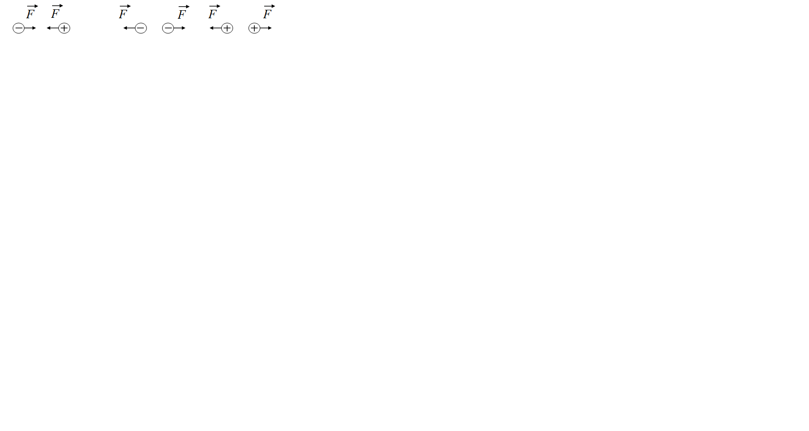

а) б) в)

Рис.1

Разноименные заряды притягиваются друг к другу (Рис.1 а), одноименные – отталкиваются (Рис.1 б,в).

***Основные характеристики электростатического поля***

Взаимодействие зарядов осуществляется посредством электрического поля. Электрическое поле обнаруживается по его действию на электрический заряд, причем сила действия электрического поля не зависит от скорости движения заряда.

1. Силовая характеристика электрического поля: напряженность электрического поля , равная силе, действующей на единичный положительный заряд, помещенный в данную точку поля.



Вектор напряженности начинается в рассматриваемой точке и сонаправлен с вектором силы, действующий на пробный положительный заряд, помещенный в эту точку поля. Для вектора напряженности выполняется принцип суперпозиции: напряженность поля в данной точке, созданная несколькими источниками, равна геометрической (векторной) сумме векторов напряженности, созданных каждым источником в отдельности.



Если известен вектор напряженности в данной точке, то сила, действующая на заряд, помещенный в эту точку, равна



Направление силы и направление напряженности совпадают, если заряд q положительный. Если заряд отрицательный, то сила действует против вектора напряженности.

1. Энергетическая характеристика электростатического поля: потенциал. Потенциал – скалярная величина, равная потенциальной энергии единичного положительного заряда, помещенного в данную точку поля.



Потенциал поля, созданного несколькими зарядами в данной точке, равен алгебраической сумме потенциалов, созданных в данной точке каждым зарядом в отдельности 

1. Разность потенциалов определяется работой, необходимой для перемещения заряда в электростатическом поле из одной точки в другую



1. Вектор электростатической индукции (электростатического смещения), не зависящий от свойств среды



1. Взаимосвязь напряженности и потенциала



1. Поток вектора напряженности пропорционален числу линий напряженности, пересекающих данную поверхность



Теорема Гаусса для электрического поля: поток вектора напряженности через любую замкнутую поверхность равен алгебраической сумме зарядов, находящихся внутри этой поверхности, деленной на *εε0*



|  |  |  |
| --- | --- | --- |
| Источник поля | Напряженность | Разность потенциалов |
| Точечный заряд q |  |  |
| Заряженная сфера, имеющая заряд q |  |  |
| Равномерно заряженный шар с объемной плотностью заряда  Где объем шара |  |  |
| Равномерно заряженная длинная нить или длинный полый цилиндр радиуса *R* с линейной плотностью заряда |  |  |
| Равномерно заряженная большая плоскость с поверхностной плотностью заряда , где *S* –площадь поверхности плоскости |  |  |

**Пример решения задачи 3**

Два очень длинных непроводящих концентрических (с общей осью) цилиндра радиусами R и 2R заряжены с поверхностной плотностью зарядов σ1 и σ2 соответственно. Найти силу (модуль и направление), действующую на электрон, находящийся в точке r1 = 3R от оси цилиндров. Какую скорость приобретет первоначально покоившийся электрон, переместившись в точку r2 = 6R от оси цилиндров? Принять R = 0,1 м, σ1 = 1 нКл/м2, σ2 = − 1 нКл/м2.

|  |  |
| --- | --- |
| Дано:  *R1 =R =*0,1 м  *R2 =2R =*0,2 м  σ1 = 1 нКл/м2  σ2 = − 1 нКл/м2  *r1 = 3R*  *r2 = 6R* | Решение:  ***R***  ***2R***  ***r***  ***x***  ***l***  Сила, действующая на электрон, помещенный в данную точку поля, равна  ,  Где q - заряд, на который действует поле, в нашем случае – заряд электрона, Е- напряженность поля, созданного системой зарядов. |
| Найти:  *F = ?*  *υ = ?* |
|  |  |

Чтобы найти напряженность поля, созданного системой цилиндров, воспользуемся теоремой Гаусса:

.

В качестве гауссовой поверхности выберем цилиндр радиуса *r* иобразующей *l,* соосный с заряженными цилиндрами. Поскольку исследуемые точки находятся снаружи заряженных цилиндров, то радиус гауссовой поверхности *r>2R*. В силу того, что линии напряженности имеют радиальное расположение, поток вектора напряженности через торцы построенного цилиндра равен нулю. Поток вектора напряженности через боковую поверхность



Заряд, попавший внутрь гауссовой поверхности равен



Величина вектора напряженности на расстоянии *r*

  
Подставим данные задачи для точки *r1*



Знак «минус» означает, что вектор напряженности направлен против оси Х.

Сила, действующая на электрон, помещенный в эту точку



Сила направлена по оси Х от поверхности цилиндров.

Чтобы найти скорость электрона, воспользуемся теоремой о кинетической энергии , где первоначальная скорость *V1=0,*  а *V2* является искомой скоростью υ. Движение электрона совершается под действием электрической силы по направлению оси Х. Работа электрического поля положительна и равна 

Разность потенциалов



Подставляем данные задачи



Работа электрического поля равна



Скорость, приобретенная электроном



Ответ: , направлена по оси Х от поверхности цилиндров. .

1. **ЭЛЕКТРИЧЕСКАЯ ЁМКОСТЬ. КОНДЕНСАТОРЫ**

**Элек­тро­ем­костью (ем­костью) уединённого** про­вод­ни­ка называется ве­ли­чи­на, рав­ная от­но­ше­нию за­ря­да*q* пе­ре­дан­но­го про­вод­ни­ку к по­тен­ци­а­лу этого про­вод­ни­ка *φ*.

$$C=\frac{q}{φ}$$

Электроемкость проводника не зависит от рода вещества и заряда, но зависит от его формы и размеров, а также от наличия вблизи других проводников или диэлектриков. Еди­ни­ца из­ме­ре­ния ем­ко­сти – фарад (Ф). 1 фарад – это ем­кость такого про­вод­ни­ка, по­тен­ци­а­л которого изменяется на 1 Вольт при сообщении ему за­ря­да в 1 Кулон. $1Ф=\frac{1Кл}{1В}$.Производная от фарада: 1 микроФарад = 1 мкФ = 10-6 Ф; 1 наноФарад = 1нФ = 10-9 Ф; 1 пикоФарад = 1 пФ = 10-12 Ф.

Элек­тро­ем­кость уединённого шара (сферы) определяется по формуле

$C=4πεε_{0}R$,

где *ε* – диэлектрическая проницаемость среда, окружающая шар, *ε*0 –электрическая постоянная, равная 8,85·10-12 Ф/м, *R* – радиус шара (сферы).

**Кон­ден­са­тор** – набор про­вод­ни­ков, слу­жа­щий для на­коп­ле­ния элек­три­че­ско­го за­ря­да. Кон­ден­са­то­ры со­сто­ят из двух про­вод­ни­ков и раз­де­ля­ю­ще­го их ди­элек­три­ка, при­чем тол­щи­на ди­элек­три­че­ско­го слоя много мень­ше раз­ме­ров про­вод­ни­ков Электроемкостью кон­ден­са­то­ра называется физическая величина, определяемая как отношение заряда q одного из проводников к разности потенциалов *Δφ = φ1 - φ2*между ними:

,

где *U* = *Δφ = φ1 - φ2* – напряжение заряженного кон­ден­са­то­ра. Простейший конденсатор – система из двух плоских проводящих пластин (обкладок), расположенных параллельно друг другу на малом по сравнению с размерами пластин расстоянии и разделенных слоем диэлектрика. Такой конденсатор называется плоским.

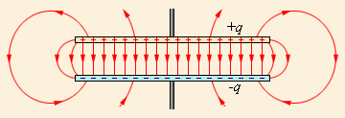

Рис. 2 Электрическое поле плоского конденсатора

Электрическое поле плоского конденсатора в основном локализовано между пластинами; однако, вблизи краев пластин и в окружающем пространстве также возникает сравнительно слабое электрическое поле, которое называют полем рассеяния. В целом ряде задач приближенно можно пренебрегать полем рассеяния и полагать, что электрическое поле плоского конденсатора целиком сосредоточено между его обкладками. Каждая из заряженных пластин плоского конденсатора создает вблизи поверхности электрическое поле, модуль напряженности которого выражается соотношением:

$E=\frac{σ}{2εε_{0}}$,

где $σ=\frac{q}{S},\frac{Кл}{м^{2}}$- поверхностная плотность зарядов обкладки; S – площадь каждой пластины; *ε* – диэлектрическая проницаемость среды, заполняющая конденсатор, *ε*0 –электрическая постоянная. Согласно принципу суперпозиции, напряженность поля, создаваемого обеими пластинами равна сумме напряженностей каждой из пластин: $\vec{E}={\vec{E}}^{+}+{\vec{E}}^{-}$ Внутри конденсатора вектора $\vec{E^{+}}$ и $\vec{E^{-}}$ параллельны и однонаправлены, поэтому модуль напряженности суммарного поля равен: $E=2E_{1}=\frac{σ}{εε_{0}}$. Вне пластин вектора $\vec{E^{+}}$ и $\vec{E^{-}}$ направлены в разные стороны, и поэтому напряженность суммарного поля равна E = 0. Электроемкость плоского конденсатора определяется по формуле:

$C=\frac{εε_{0}S}{d}$,

где S – площадь каждой обкладки, *d* – расстояние между обкладками, *ε* – диэлектрическая проницаемость среды, заполняющая конденсатор, *ε0* –электрическая постоянная.

**Соединение конденсаторов.** Конденсаторы могут соединяться между собой, образуя батареи конденсаторов. При параллельном соединении конденсаторов напряжения на конденсаторах одинаковы: $U_{1}=U_{2}=…=U_{n}=U$, а заряды равны $q_{1}=C_{1}U;q_{2}=C_{2}U;…q_{n}=C_{n}U$.

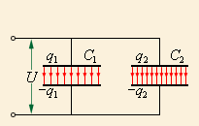

Рис. 3 Параллельное соединение конденсаторов.

Такую систему можно рассматривать как единый конденсатор электроемкости C, заряженный зарядом $q=q_{1}+q_{2}+…+q_{n}$ при напряжении между обкладками равном U. Отсюда следует

$С=\frac{q_{1}+q_{2}+…+q_{n}}{U}=C_{1}+C_{2}+…+C_{n}$.

Таким образом, при параллельном соединении электроемкости складываются.

При **последовательном соединении** одинаковыми оказываются заряды конденсаторов: $q_{1}=q_{2}=…=q_{n}=q$, а напряжения на них равны $U_{1}=\frac{q}{C_{1}}; U_{2}=\frac{q}{C_{2}};… U_{n}=\frac{q}{C_{n}}$. Такую систему можно рассматривать как единый конденсатор, заряженный зарядом q при напряжении между обкладками $U=U_{1}+ U_{2}+…+U_{n}$.

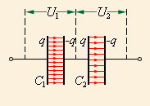

Рис. 4 Последовательное соединение конденсаторов.

Поэтому электроемкость батареи конденсаторов определяется по формуле

$C=\frac{q}{U_{1}+ U_{2}+…+U_{n}}или \frac{1}{С}=\frac{1}{C_{1}}+\frac{1}{C_{2}}+…+\frac{1}{C_{n}}$.

Следовательно, при последовательном соединении конденсаторов складываются обратные величины емкостей.

## ЭЛЕКТРИЧЕСКИЙ ТОК

Если изолированный проводник поместить в электрическое поле с напряженностью $\vec{E}$, то на свободные заряды q в проводнике будет действовать сила $\vec{F}=q\vec{E}$. В результате в проводнике возникает кратковременное перемещение свободных зарядов. Этот процесс закончится тогда, когда собственное электрическое поле зарядов, возникших на поверхности проводника, скомпенсирует полностью внешнее поле. Результирующее электростатическое поле внутри проводника будет равно нулю. Однако, в проводниках при определенных условиях может возникнуть непрерывное упорядоченное движение свободных носителей электрического заряда. Такое движение называется электрическим током. За направление электрического тока принято направление движения положительных свободных зарядов. Для существования электрического тока в проводнике необходимо создать в нем электрическое поле сторонних сил.

Количественной мерой электрического тока служит сила тока **I –** скалярная физическая величина, равная отношению заряда Δ**q**, переносимого через поперечное сечение проводника за интервал времени Δ**t**, к этому интервалу времени:

$$I=\frac{Δq}{Δt}$$

|  |
| --- |
|  |

Если сила тока и его направление не изменяются со временем, то такой ток называется постоянным. В Международной системе единиц СИ сила тока измеряется в амперах (А). Единица измерения тока 1 А устанавливается по магнитному взаимодействию двух параллельных проводников с током.

Если сила тока изменяется со временем, то такой ток называется переменным. Для переменного тока зависимость силы тока от заряда определяется через производную:

$$I=\frac{dq}{dt}$$

Если мы хотим определить количество заряда прошедшего через поперечное сечение проводника за время $Δt=t_{2}-t_{1}$, то мы должны взять интеграл:

$$q=\int_{t_{1}}^{t_{2}}{I\left(t\right)dt}$$

Плотность тока *j* – физическая величина, определяемая силой тока *I* проходящего через единицу площади поперечного сечения *S* проводника, определяется по формуле:

$$j=\frac{I}{S}$$

Плотность тока *j* также можно выразить через дрейфовую скорость зарядов $υ_{др}$ и концентрацию зарядов в единице объёма *n*и величину элементарного заряда $e$:

$$j=enυ_{др}$$

Постоянный электрический ток может быть создан только в замкнутой цепи, в которой свободные носители заряда циркулируют по замкнутым траекториям. Электрическое поле в разных точках такой цепи неизменно во времени. Из электростатики известно, что при перемещении электрического заряда в электростатическом поле по замкнутой траектории, работа электрических сил равна нулю. Поэтому для существования постоянного тока необходимо наличие в электрической цепи устройства, способного создавать и поддерживать разности потенциалов на участках цепи за счет работы сил *неэлектростатического происхождения*. Такие устройства называются источниками постоянного тока. Силы неэлектростатического происхождения, действующие на свободные носители заряда со стороны источников тока, называются сторонними силами.

Природа сторонних сил может быть различной. В гальванических элементах или аккумуляторах они возникают в результате электрохимических процессов, в генераторах постоянного тока сторонние силы возникают при движении проводников в магнитном поле. Под действием сторонних сил электрические заряды движутся внутри источника тока против сил электростатического поля, благодаря чему в замкнутой цепи может поддерживаться постоянный электрический ток.

При перемещении электрических зарядов по цепи постоянного тока сторонние силы, действующие внутри источников тока, совершают работу.

Физическая величина, равная отношению работы **A**ст сторонних сил при перемещении заряда **q** от отрицательного полюса источника тока к положительному к величине этого заряда, называется электродвижущей силой источника $ℇ$ (ЭДС):

$$ℇ=\frac{А_{ст}}{q}$$

Таким образом, ЭДС определяется работой, совершаемой сторонними силами при перемещении единичного положительного заряда. Электродвижущая сила, как и разность потенциалов, измеряется в вольтах (В).

Цепь постоянного тока можно разбить на отдельные участки. Те участки, на которых не действуют сторонние силы (т. е. участки, не содержащие источников тока), называются однородными. Участки, включающие источники тока, называются неоднородными.

При перемещении положительного заряда *q* по некоторому участку цепи работу совершают как электростатические (кулоновские), так и сторонние силы. Работа электростатических сил равна , где Δ*φ*12 = *φ*1 – *φ*2 - разность потенциалов между начальной (1) и конечной (2) точками электрической цепи.

Работа сторонних сил равна $A_{cт}=E_{12}q$, где $E_{12}$- электродвижущая сила, действующая на данном участке. Поэтому полная работа на участке цепи 1-2 равна $А_{12}=A_{cт}+A_{кул}=q\left(φ_{1}-φ_{2}+E_{12}\right)$. Напряжением U12 на участке цепи 1–2 называется отношение полной работы $А_{12}$ к величине перемещённого заряда *q*:

$$U_{12}=\frac{A_{12}}{q}=φ_{1}-φ_{2}+E_{12}$$

В случае однородного участка напряжение равно разности потенциалов: $U_{12}=φ_{1}-φ_{2}$. Немецкий физик Г. Ом в 1826 году экспериментально установил, что сила тока I, текущего по однородному металлическому проводнику (т. е. проводнику, в котором не действуют сторонние силы), пропорциональна напряжению U на концах проводника:

$I=\frac{U}{R}$,

где *R* - электрическое сопротивление проводника. Данный закон носит название закон Ома для однородного участка цепи. В СИ единицей электрического сопротивления проводников служит Ом. Сопротивлением в 1 Ом обладает такой участок цепи, в котором при напряжении 1 В возникает ток силой 1 А.

Сопротивление проводника зависит:

1. От длины проводника *l*, его сечения *S* и материала (характеризуется удельным сопротивлением проводника *ρ*) и определяется по формуле:

2. От температуры *t*°С и определяется по формуле: ,

где *R0* – сопротивление проводника при 0°С, *α* – температурный коэффициент сопротивления.

Проводники с сопротивлением*R* могут соединяться последовательно и параллельно. Если проводники соединяются последовательно, то ток в каждом проводнике один и тот же: $I_{1}=I_{2}=…=I_{n}$. Сопротивление цепи при последовательном соединении определяется по формуле

$R=R_{1}+R_{2}+…+R_{n}$.

Если проводники соединяются параллельно, то напряжение на каждом проводнике одно и тот же: $U_{1}=U_{2}=…=U_{n}$. Сопротивление цепи при параллельном соединении определяется по формуле

$$\frac{1}{R}=\frac{1}{R_{1}}+\frac{1}{R_{2}}+…+\frac{1}{R_{n}}$$

Для участка цепи, содержащего ЭДС, закон Ома записывается в следующей форме:

$I=\frac{φ_{1}-φ_{2}+E_{12}}{R_{полн}}$,

где $R_{полн}- полное сопротивление неоднородного участка цепи$; $E_{12}$- электродвижущая сила действующая на данном участке. Для замкнутой цепи разность потенциалов: $U_{12}=φ_{1}-φ_{2}=0$, $R_{полн}=R+r$, где $R$- электрическое сопротивление однородного участка цепи, $r$- электрическое сопротивление источника тока.

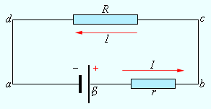

Рис. 5 Схема замкнутой электрической цепи с источником тока.

Для такой цепи закон Ома записывается в следующей форме:

$$I=\frac{E}{R+r}$$

Если точки a и b (Рис. 4) замкнуть проводником, сопротивление которого мало по сравнению с внутренним сопротивлением источника (R << r), тогда в цепи потечет ток короткого замыкания:

$$I_{кз}=\frac{E}{r}$$

Сила тока короткого замыкания – максимальная сила тока, которую можно получить от данного источника с электродвижущей силой $E$ и внутренним сопротивлением r.

Для измерения напряжений и токов в электрических цепях постоянного тока используются специальные приборы – вольтметры и амперметры.

A

V

R

Рис. 6 Включение вольтметра и амперметравцепи постоянного тока.

Вольтметр предназначен для измерения разности потенциалов (напряжения), приложенной к его клеммам. Он подключается параллельно участку цепи, на котором производится измерение разности потенциалов. Любой вольтметр обладает некоторым внутренним сопротивлением RB. Для того, чтобы вольтметр не вносил заметного перераспределения токов при подключении к измеряемой цепи, его внутреннее сопротивление должно быть велико по сравнению с сопротивлением $R$ того участка цепи, к которому он подключен, т.е.: $R_{В}≫R$. Амперметр предназначен для измерения силы тока в цепи. Амперметр включается последовательно в разрыв электрической цепи, чтобы через него проходил весь измеряемый ток. Амперметр также обладает некоторым внутренним сопротивлением RA. В отличие от вольтметра, внутреннее сопротивление амперметра должно быть достаточно малым по сравнению с полным сопротивлением всей цепи $R$, т.е.: $R_{A}≪R$, чтобы при включении амперметра ток в цепи не изменялся.

Электрический ток *I*, проходя по участку цепи без ЭДС с сопротивлением *R*, совершает работу *А* по перемещению электрических зарядов, которую можно рассчитать для постоянного тока по формуле:

$A=IUt=I^{2}Ut=\frac{U^{2}}{R}t$,

где *U* – напряжение на участке цепи, *t* – время пропускания тока.

Мощность Р тока определяется как работа в единицу времени и равна:

$$P=\frac{dA}{dt}=IU=\frac{U^{2}}{R}=I^{2}R$$

При протекании тока по проводнику он нагревается и в нем выделяется количество теплоты Q, которое без учета потерь для постоянного тока рассчитывается по закону Джоуля-Ленца:

$Q=IUt=I^{2}Rt=\frac{U^{2}}{R}t$.

Если ток переменный, то количество теплоты Q за время $Δt=t_{2}-t_{1}$ определяется через интеграл:

$Q=\int_{t_{1}}^{t_{2}}{IUdt}=\int_{t_{1}}^{t_{2}}{I^{2}Rdt}=\int_{t_{1}}^{t_{2}}{\frac{U^{2}}{R}dt}$.

**Пример решения задачи 4**

В цепь, состоящую из аккумулятора и резистора сопротивлением 300 Ом, включают вольтметр сопротивлением 1200 Ом, один раз последовательно, другой раз параллельно. При этом показания вольтметра составили 100 В в обоих случаях. Определить: 1) внутреннее сопротивление аккумулятора; 2) ЭДС аккумулятора.

|  |
| --- |
| **Дано:**  R = 300 Ом  RV = 1200 Ом  UV = 100 В |
| **Найти:**  1) $r$- ?  2) $ℇ$- ? |

**Решение:** 1) Когда мы включаем вольтметр последовательно, то сопротивление вольтметра и резистора складываются, и их общее сопротивление становится: $R_{1}=R+R_{V}=300+1200=1500 Ом$. Используем формулу для силы тока для замкнутой цепи, получаем: $I_{1}=\frac{ℇ}{R_{1}+r}$. С другой стороны, этот же ток мы можем выразить из закона Ома для однородного участка цепи, в которую входит сопротивление вольтметра RV и падение напряжения на вольтметре UV: . Приравняем правые части этих уравнений, получим:

$\frac{U_{V}}{R_{V}}=\frac{ℇ}{R_{1}+r}$. (1)

Теперь включим вольтметр параллельно с резистором. При этом сопротивление вольтметра и резистора соединяются параллельно, и их общее сопротивление становится: $R_{2}=\frac{R·R_{V}}{R+R_{V}}=\frac{300·1200}{300+1200}=240 Ом$. Используем формулу для силы тока для замкнутой цепи, получаем: $I_{2}=\frac{ℇ}{R_{2}+r}$. С другой стороны, этот же ток есть сумма токов, которые протекают по вольтметру и по резистору: $I_{2}=I_{R}+I_{V}=\frac{U_{V}}{R}+\frac{U_{V}}{R_{V}}=U_{V}\left(\frac{1}{R}+\frac{1}{R_{V}}\right)=U_{V}\frac{R+R_{V}}{R·R_{V}}=\frac{U_{V}}{R_{2}}$. Приравняем правые части этих уравнений, получим:

$\frac{U_{V}}{R_{2}}=\frac{ℇ}{R_{2}+r}$. (2)

Поделим почленно уравнение (1) на уравнение (2), получим:

$\frac{R_{2}}{R_{V}}=\frac{R_{2}+r}{R_{1}+r}$. (3)

Из уравнения (3) получим формулу для расчёта внутреннего сопротивления аккумулятора: .

2) ЭДС аккумулятора $ℇ$ выразим из уравнения (1): $ℇ=\frac{U_{V}}{R_{V}}$ ($R_{1}+r)=\frac{100}{1200}\left(1500+75\right)=131,25 В$

**Ответ: $r=75 Ом; ℇ=131,25 В$** .

1. **МАГНИТНЫЕ ЯВЛЕНИЯ**

**Основные формулы**

Связь магнитной индукции **B** с напряженностью **Н** магнитного поля

$\vec{B}=µµ_{0}\vec{H}$***,***

где $µ$- магнитная проницаемость изотропной среды; $µ_{0}$- магнитная постоянная. В вакууме $µ$ = 1, и тогда магнитная индукция в вакууме

$\vec{B}=µ_{0}\vec{H}$***.***

Закон Био – Савара – Лапласа

$d\vec{B}=\frac{µµ_{0}}{4π} \left[d\vec{l}×\vec{r}\right] \frac{I}{r^{3}} или d\vec{B}= \frac{µµ_{0}}{4π} \frac{Isinα}{r^{2}} d\vec{l}$,

где $d\vec{B}$ **–** магнитная индукция поля, создаваемого элементом провода длиной $d\vec{l}$ с током *I*; **r** – радиус-вектор, направленный от элемента проводника к точке, в которой определяется магнитная индукция; $α$- угол между радиусом-вектором и направлением тока в элементе провода.

Магнитная индукция в центре кругового тока

$B=\frac{µµ_{0}I}{2R}$,

где *R* – радиус кругового витка.

Магнитная индукция на оси кругового тока

$B= \frac{µµ_{0}}{4π} \frac{2πR^{2}I}{{(R^{2}+h^{2})}^{3/2}}$,

где $h$- расстояние от центра витка до точки, в которой определяется магнитная индукция.

Магнитная индукция поля бесконечно длинного прямого тока

$B= µµ_{0}I/(2πr_{0})$,

где $r_{0}$- расстояние от оси провода до точки, в которой определяется магнитная индукция.

Магнитная индукция поля, создаваемого отрезком провода с током

(см. рис.1.1),

$B= \frac{µµ_{0}I}{4πr_{0}} (cosα_{1}- cosα_{2})$.

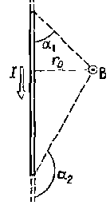

Рис.7

Сила тока в проводнике на рисунке 7 направлена вниз. Направление вектора магнитной индукции **B** обозначено точкой – это значит, что **B** направлен перпендикулярно плоскости чертежа к нам. Углы α1 и α2 – это углы между направлением протекания тока в данном участке проводника и вектором, соединяющем данный участок проводника и точку наблюдения. Кратчайшее расстояние до проводника (по перпендикуляру) обозначено r0.

Сила Лоренца возникает в магнитном поле и действует на движущийся электрический заряд Q:

${\vec{F}}_{Л}=Q\left[\vec{υ}\vec{B}\right]$, или $F_{Л}=QυB\sin{α}$,

где **υ** – скорость заряженной частицы, *α* – угол между векторами **υ** и **B**. Направление силы Лоренца определяется с помощью правила левой руки: если ладонь левой руки расположить так, чтобы в нее входил вектор **B**, а четыре вытянутых пальца направить вдоль вектора **υ**, то отогнутый большой палец покажет направление силы, действующей на положительный заряд. На отрицательный заряд сила действует в противоположном направлении.

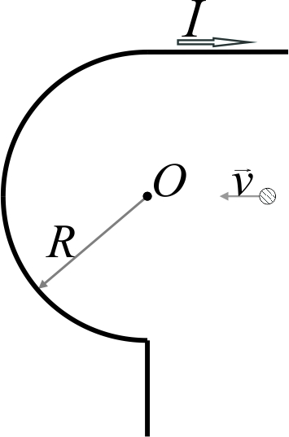

рис.8

**Пример решения задачи 5.**

Бесконечно длинный провод с током **I**=80 А изогнут так, как это показано на рисунке 8. В плоскости, в которой лежит изогнутый провод, пролетает электрон по направлению к точке О со скоростью υ=105 м/с. Определить величину и направление силы Лоренца, действующую на электрон, в точке О, если радиус дуги окружности R=10 см.

Решение. Магнитную индукцию $\vec{B}$ в точке *O* найдём, используя принцип суперпозиции магнитных полей $\vec{ B}=\sum{{\vec{B}}_{i}}$. В нашем случае провод можно разбить на три части (рис. 9): два прямолинейных провода (1 и 3), одним концом уходящие в бесконечность, и дугу полуокружности (2) радиуса *R*.

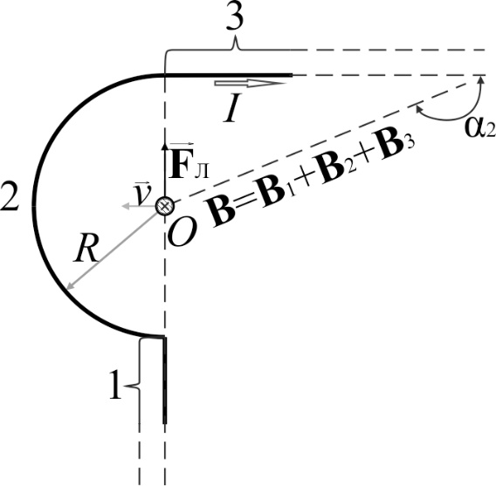

рис.9

Тогда

,

где **B1,B2** и **B3** - магнитные индукции в точке *O*, создаваемые током, текущим соответственно на первом, втором и третьем участках провода.

Так как точка *O* лежит на оси провода ***1***, то **B1**=0 и тогда

.  
Учитывая, что векторы **B2** и **B3** направлены в соответствии с правилом буравчика перпендикулярно плоскости чертежа от нас, то геометрическое суммирование можно заменить алгебраическим:

$$B=B_{2}+B_{3}.$$

Магнитную индукцию *B2* найдём, воспользовавшись выражением для магнитной индукции в центре кругового тока:

$B_{2}=\frac{μ_{0}I}{2R}$.

В нашем случае магнитное поле в точке *O* создаётся лишь половиной такого кругового тока, поэтому

$B_{2}=\frac{μ_{0}I}{4R}$.

Магнитную индукцию *B3* найдём, воспользовавшись соотношением магнитной индукции для отрезка провода с током:

$B=\frac{μ_{0}I}{4πr_{0}}\left(cosα_{1}-cosα_{2}\right)$.

В нашем случае $r_{0}=R, α_{1}=π/2 \left(cosα_{1}=0\right), α_{2}→π \left(cosα_{2}=-1\right).$ Тогда

$$B_{3}=\frac{μ_{0}I}{4πR}.$$ Используя найденные выражения для *B2* и *B3*, получим

$$B=B_{2}+B_{3}=\frac{μ_{0}I}{4R}+\frac{μ_{0}I}{4πR},$$ или

$B=\frac{μ_{0}I}{4πR}\left(π+1\right)$.

Проверим, дает ли правая часть равенства единицу магнитной индукции (Тл):

$\frac{\left[μ_{0}\right]\left[I\right]}{\left[R\right]}=\frac{1 Гн∙1 А}{1 м∙1 м}=\frac{1 Гн∙1 А^{2}}{1 А∙1 м^{2}}=\frac{1 Дж}{1 А∙1 м^{2}}=\frac{1 Н∙1 м}{1 А∙1 м^{2}}=1 Тл$.

Здесь мы воспользовались определяющей формулой для магнитной индукции:

$B=\frac{M_{max}}{p}$.

Тогда

$1 Тл=\frac{1 Н∙1 м}{1 А∙1 м^{2}}$.

Выразим все величины в единицах СИ и произведём вычисления:

$B=\frac{4π∙{10}^{-7}∙80}{4π∙0,1}\left(π+1\right) Тл=3,31∙{10}^{-4} Тл$,

или

$B=331 мкТл$.

Найдем силу Лоренца, действующую на электрон в момент его нахождения в точке О и определяемую по формуле

$F_{Л}=\overline{e}∙v∙B∙\sin{α}$.

Т.к. α=90° (вектор **υ** лежит в плоскости чертежа, а вектор **B** перпендикулярен плоскости чертежа), то $\sin{α}=1$. Т.к. заряд электрона отрицателен, то сила Лоренца будет направлена вверх на рис. 9. И

$F_{Л}=\overline{e}∙v∙B$.

Проверим, дает ли правая часть равенства единицу силы (Н):

$\left[\overline{e}\right]\left[v\right]\left[B\right]=1 Кл∙1\frac{м}{с}∙1 Тл=1 \frac{Кл}{с}∙1 м∙1 \frac{ Н}{ А∙м}=\frac{1 А∙1 м∙1 Н}{1 А∙1 м}=1 Н$.

Тогда выразим все величины в единицах СИ и произведём вычисления:

$F_{Л}=\overline{e}∙v∙B=1,6∙{10}^{-19}∙{10}^{5}∙3,31∙{10}^{-4}=5,3∙{10}^{-18}$ Н.

**Ответ: $F_{Л}=5,3∙{10}^{-18}$** Н.

1. **ЭЛЕКТРОМАГНЕТИЗМ**

**Магнитный поток:**

а) в случае однородного магнитного поля плоской поверхности

$$Ф=BScosα или Ф= B_{n}S,$$

где *S* – площадь контура; $α$- угол между нормалью к плоскости контура и вектором магнитной индукции;

б) в случае неоднородного поля и произвольной поверхности



(интегрирование ведется по всей поверхности).

Потокосцепление (полный поток)

$$Ψ=NФ.$$

Эта формула верна для соленоида или тороида с равномерной намоткой плотно прилегающих друг к другу $N$ витков.

**Электромагнитная индукция**

В замкнутом проводящем контуре при изменении магнитного потока (т.е. потока вектора $\vec{B}$), охватываемого этим контуром, возникает электрический ток, который получил название индукционного. Возникновение индукционного тока называют явлением электромагнитной индукции. Появление индукционного тока означает, что при изменении магнитного потока в контуре возникает ЭДС индукции $ε_{i}$. Электродвижущая сила индукции не зависит от того, каким образом осуществляется изменение магнитного потока $Φ$, и зависит только от скорости изменения потока, т.е. ${dΦ}/{dt}$ .

Изменение знака производной ${dΦ}/{dt}$ приводит к изменению знака $ε_{i}$ или “направления” индукции тока. Направление индукционного тока (а значит, и знак ЭДС индукции) определяется **правилом Ленца**: индукционный ток направлен так, чтобы противодействовать причине, его вызывающей.

Если поток через контур увеличивается, индукционный ток стремится уменьшить этот поток: он создаёт магнитный поток, препятствующий возрастанию магнитного потока, вызывающего этот ток.

**Закон электромагнитной индукции:**

какова бы ни была причина изменения магнитного потока $Φ$, охватываемого замкнутым проводящим контуром, возникающая в контуре ЭДС индукции определяется формулой:

ЭДС индукции $ε_{i}=-\frac{dΦ}{dt} .$

Сила индукционного тока, возникающего в контуре, определяется по закону Ома и закону электромагнитной индукции:

$$I=-\frac{1}{R}\frac{dΦ}{dt}$$

*R* – сопротивление контура.

Исходя из определения силы тока как скорости изменения заряда, количество электричества, прошедшего через поперечное сечение проводника при возникновении в нем индукционного тока:

$dq=-\frac{1}{R}dΦ$, или

суммарный заряд, протекающий в результате изменения магнитного потока $Φ$

$$q=\int{Idt}=-\frac{1}{R}\int_{Φ_{1}}^{Φ_{2}}{\frac{dΦ}{dt}}dt=\frac{1}{R}\left(Φ_{1}-Φ_{2}\right)=-\frac{∆Φ}{R} ,$$

где $∆Φ=Φ_{2}-Φ_{1}$– изменение магнитного потока.

Если проводник длиной *l* равномерно движется со скоростью $\vec{v}$ в магнитном поле с индукцией $\vec{B}$, то на концах проводника возникает $ε_{i}$ индукции:

$ε_{i}=Blv\sin{α}$, где $α-угол между \vec{B} и \vec{v}.$

Электродвижущая сила индукции, возникающая в замкнутом контуре, который вращается в магнитном поле, если число витков контура *N*:

$$ε_{i}=-N\frac{dΦ}{dt}=NBS\sin{ωt},$$

где $\vec{B}$– величина магнитной индукции поля, *S* – площадь контура, $ω$– угловая скорость вращения контура.

ЭДС индукции возникает в неподвижном контуре, если он находится в переменном магнитном поле (например, в обмотке трансформатора переменного тока).

Если магнитный поток создаётся переменным током, текущем в самом рассматриваемом контуре, то возникает ЭДС самоиндукции.

$$ε_{ic}=-L\frac{dI}{dt}, I_{c}=-\frac{L}{R}\frac{dI}{dt} ,$$

*L* – коэффициент самоиндукции или индуктивность контура, ${dI}/{dt}$– скорость изменения тока в контуре, *R* – сопротивление контура, $I_{c}$- сила индукционного тока.

По правилу Ленца ток самоиндукции направлен противоположно основному току, если ${dI}/{dt}>0$. Если ток в контуре уменьшается ${dI}/{dt}<0$, то направление индукционного тока совпадает с направлением основного тока.

Индуктивность контура зависит от формы, размеров, от свойств среды. Индуктивность соленоида длиной *l* поперечным сечением *S* и числом витков *N*, равна:

$L=μμ_{0}N^{2}S/l=μμ_{0}n^{2}V$,

где *V* – объём соленоида, $n=N/l$ число витков на единицу длины. Индуктивность *L* измеряется в Генри (Гн).

Если два контура, по которым идут переменные токи, расположены близко друг к другу, то часть магнитного поля одного контура пронизывает витки второго контура и наоборот. Переменный ток в одном контуре приводит к появлению э.д.с. индукции во втором контуре. Это явление получило название взаимной индукции.

$ε_{1}=-\frac{dΦ_{1}}{dt}=-L_{12}\frac{dI_{2}}{dt}$, $ε_{2}=-\frac{dΦ_{2}}{dt}=-L_{21}\frac{dI_{1}}{dt}$,

где $ε_{1}, ε_{2}$– э.д.с. индукции в 1 и 2 контурах, ${dI_{1}}/{dt}, {dI_{2}}/{dt}$– скорость изменения тока в 1 и 2 контурах. $L_{12}=L_{21}$, если среда неферромагнитна и контуры неподвижны.

Мгновенное значение силы тока в цепи, обладающей сопротивлением *R* и индуктивностью *L*:

а) $I=\frac{E}{R} (1-e^{{-Rt}/L})$ (при замыкании цепи), где $E$- ЭДС источника тока; *t* – время, прошедшее после замыкания цепи;

б) $I=I_{0}e^{{-Rt}/L}$ (при размыкании цепи), где $I_{0}$- сила тока в цепи при *t*=0; *t* – время, прошедшее с момента размыкания цепи.

Энергия магнитного поля

$$W=\frac{LI^{2}}{2}.$$

Объемная плотность энергии магнитного поля (отношение энергии магнитного поля соленоида к его объему)

$$w={BH}/2, или w={B^{2}}/{2µµ_{0}}, или w={µµ_{0}H^{2}}/2,$$

где $B$- магнитная индукция; $H$- напряжённость магнитного поля.

**Пример решения задачи 6**

Контур находится в однородном магнитном поле с индукцией B=0.07 Тл. Верхнюю подвижную часть контура – провод изогнутый, как показано на рисунке 2.1 а, вращают с постоянной угловой скоростью ω=π рад/с вокруг оси ОО’. Длина стороны нижнего неподвижного контура составляет 14 см (2а=14 см). В момент времени t=0 магнитный поток через контур максимальный. Найти теплоту, выделившуюся в контуре за 0.7 с от начального момента времени, если его сопротивление RK=7 Ом.

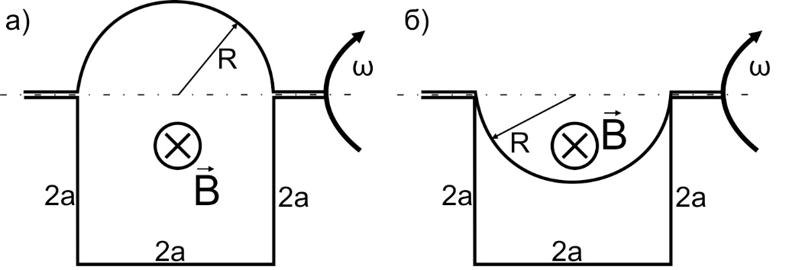

Рис.2.1

Дано: B=0.07 Тл; ω=π рад/с; а=0.07 м; RK=7 Ом; t0=0.7 с. Определить Q (Дж).

Решение.

1. Магнитный поток через контур (максимальный) $Φ_{max}=Φ_{0}+\frac{πa^{2}}{2}∙B$, где $Φ_{0}$– поток через прямоугольную часть контура, а $\frac{πa^{2}}{2}∙B$– поток через площадь, ограниченную полуокружностью (рис. 2.1, а).

2. , это справедливо для случая 2 (рис. 2.1, б).

3. В любой момент времени

$Φ\left(t\right)=Φ_{0}+\frac{πa^{2}}{2}Bcosωt$,

т.к. $Φ=BS_{n}cos\left(\vec{n}\vec{B}\right)=BScosα, S=\frac{πa^{2}}{2}$,

где $\vec{n}$ нормаль к поверхности контура. Угол $α$ между $\vec{n}$ и $\vec{B}$ будет меняться по линейному закону:

4. ЭДС индукции равна: .

5. Индукционный ток равен: .

6. Тепловая мощность контура определяется по закону Джоуля-Ленца:

7. Находим количество теплоты, выделившееся в контуре за время t0, по формуле:

$$Q=\int_{0}^{t_{0}}{Pdt=\int_{0}^{t_{0}}{\frac{π^{2}a^{4}}{4R}B^{2}ω^{2}\sin^{2}ωtdt=}} \frac{π^{2}a^{4}}{4R}B^{2}ω^{2}\int_{0}^{t_{0}}{\frac{1-\cos{2ωt}}{2}dt=\frac{π^{2}a^{4}}{8R}B^{2}ω^{2}{\left[t-\frac{\sin{2ωt}}{2ω}\right]}_{0}^{t_{0}}=}\frac{π^{2}a^{4}}{8R}B^{2}ω^{2}[t_{0}-\frac{\sin{2ωt_{0}}}{2ω}]$$

Проверим, дает ли правая часть равенства единицу количества теплоты (Дж):

$\frac{{\left[a\right]}^{4}{\left[B\right]}^{2}{\left[ω\right]}^{2}}{\left[R\right]}[t]=\frac{{1 м}^{4}{∙1 Тл}^{2}∙{1 \frac{1}{с}}^{2}∙1 с}{1 Ом}=\frac{{1 м}^{4}{∙1 Дж}^{2}}{1 А^{2}∙1 м^{4}∙1 Ом∙1 с}=\frac{{1 Дж}^{2}}{1 Вт∙1 с}=\frac{{1 Дж}^{2}}{1 Дж}=1 Дж$.

Выразим все величины в единицах СИ и произведём вычисления:

$Q=\frac{π^{2}{(0.07)}^{4}}{8∙7 }{(0.07 )}^{2}{(π )}^{2}[0.7 -\frac{\sin\left(2π ∙0.7\right)}{2π }]=1,74∙{10}^{-7}$ Дж.

Ответ: $Q=1,74∙{10}^{-7}$ Дж.

1. **КОЛЕБАНИЯ**

**7.1. ГАРМОНИЧЕСКИЕ КОЛЕБАНИЯ**

При изучении механических, световых, электромагнитных явлений мы наталкиваемcя на поразительную общность многих закономерностей. И появляется целесообразность изучения этих явлений с точки зрения выявления общих законов.

Когда мы говорим: качание маятника, звук «ЛЯ», желтый свет газовой горелки, электромагнитное поле лампового генератора, мы пользуемся языком акустики, оптики, радиофизики, на языке же общей физической теории – все это гармонические колебания, при которых значения физических величин меняются по закону синуса или косинуса.

**7.1.1 Свободные незатухающие колебания. Механические колебания.**

В механических системах при отсутствии сил трения и сил сопротивления возникают свободные незатухающие колебания под действием упругих сил $F_{упр}$ (пружинный маятник, рис. 7.1.1) и квазиупругих сил $P_{n}$ (математический маятник, рис. 7.1.2).

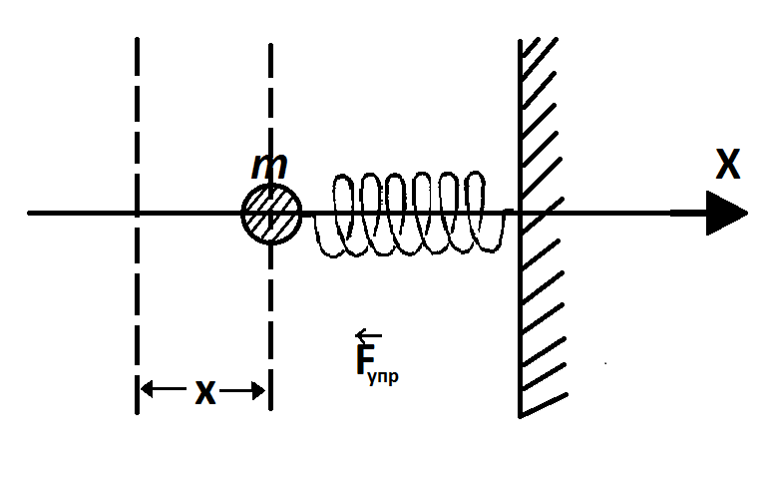 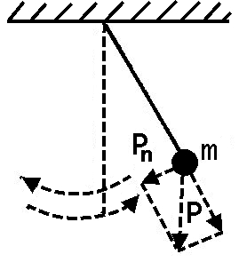

Рис.7.1.1 Рис.7.1.2

**Дифференциальное уравнение**

Уравнение движения можно получить, рассматривая колебания пружинного маятника, которые возникают под действием упругой силы  Согласно II закону Ньютона  , где *a* – ускорение, сообщаемое упругой силой.



Тогда

,

где *x* – смещение.

Разделив левую и правую часть на *m*, получим



Обозначим .

 - собственная частота колебаний, зависящих от параметров системы,

*k* – коэффициент упругости,

*m* – масса маятника.

**Уравнение колебаний**

Решением дифференциального уравнения является уравнение:



В этом уравнении колебаний А-амплитуда, равна максимальному смещению,  - фаза колебаний, - начальная фаза колебаний, которая определяется из начальных условий задачи.

**Скорость и ускорение при гармонических колебаниях**

Допустим, уравнение смещения дано в виде



скорость  будет равна первой производной от смещения по времени, т.е.



- амплитудное (максимальное) значение скорости.

Зависимость скорости от времени запишется в виде:



Ускорение 

 - амплитудное значение ускорения.

Зависимость ускорения от времени записывается в виде:



**Энергия колебания тела.**

Отклонив маятник от положения равновесия, ему сообщают потенциальную энергию, которая определяется по формуле



При колебаниях маятник будет обладать энергией E, которая в любой момент времени представляет сумму потенциальной (П) и кинетической (К) энергии:

E = П + К

В изолированной системе полная энергия остается постоянной при любых взаимодействиях внутри системы: ΔE = 0, ΔE – изменение энергии.

Если смещение меняется по закону , то его кинетическая энергия будет равна



т.к. , то зависимость кинетической энергии от времени запишется так:



Потенциальная энергия зависит от времени так:



В положении наибольшего отклонения тело имеет максимальную потенциальную энергию



А кинетическая в этот момент времени равна 0. При прохождении телом положения равновесия его кинетическая энергия будет максимальной



а потенциальная энергия равна 0, следовательно:



* + 1. **Незатухающие колебания в электрическом контуре**

В электрическом контуре, содержащем индуктивность и емкость, при отсутствии омического сопротивления, возникают незатухающие электромагнитные колебания: заряд, разность потенциалов на обкладках конденсатора, напряженность электрического поля, ток в катушке, напряженность магнитного поля меняются по гармоническому закону.

**Дифференциальное уравнение колебания заряда.**

Используя закон Кирхгофа [1], можно получить дифференциальное уравнение в виде:



- собственная частота колебаний, зависящая от параметров контура L и C.



**Уравнение колебаний *q, U, I***

Решением дифференциального уравнения является уравнение вида:



Это уравнение называется уравнением колебания заряда,

- амплитудное значение заряда.

**Разность потенциалов *U* на обкладках конденсатора** связана с зарядом *q* и с емкостью конденсатора *C* соотношением, поэтому уравнение колебания разности потенциалов имеет вид:



 - амплитудное значение разности потенциалов.

**Сила тока в контуре** тоже будет меняться по гармоническому закону, т.к. , то , - амплитудное значение тока.

Зависимость силы тока в катушке индуктивности запишется уравнением 

Проведем аналогию зависимостей физических величин, характеризующих механические и электромагнитные колебания.

Таблица 7.1. Электромеханические аналогии

|  |  |
| --- | --- |
| Электрические колебания | Механические колебания |
| *q* | *x* |
| *R* | *r* |
| *L* | *m* |
| *1/С* | *k* |
| *I* | *υ* |
| *Wэл* | *П* |
| *Wмаг* | К |

**Энергия контура**

Полная энергия колебаний в контуре в любой момент времени складывается из энергии электрического поля конденсатора



и магнитного поля соленоида



Заряд и ток в контуре меняются по гармоническому закону. Энергия электрического поля и энергия магнитного поля меняется со временем. В какие-то моменты времени полная энергия будет равна максимальной энергией электрического поля



а в какие-то моменты полная энергия будет равна максимальной энергии магнитного поля



Рассмотрим, как законы гармонических колебаний можно использовать при решении конкретных задач.

**7.1.3. Пример 1 решения задачи 7**

1. Записать уравнение движения материальной точки в дифференциальном виде, если начальной момент времени смещение было максимальным, амплитуда колебаний равна 4см, период колебания 3,14с, масса точки равна 10г.
2. Записать уравнение колебания *x(t)*
3. Изобразить на графике зависимость *x(t)*

**Решение задачи**

1. Дифференциальное уравнение колебаний в общем виде записывается так:

,

по условию задачи период колебаний Т=3,14

т.к. , то 

Дифференциальное уравнение будет иметь вид:



1. Уравнение колебаний точки запишется в виде:



Начальную фазу колебаний «» найдем из начальных условий: в момент времени t = 0 смещение  (по условию задачи) в момент времени t = 0 справедлива запись , тогда, зная, что , запишем . Подставляя значение амплитуды, частоты начальной фазы, запишем уравнение колебания точки

, см

Примечание: если записать закон гармонического колебания точки через синус: , то при t = 0 получим 

Уравнение смещения точки в этом случае запишется так:

, см

1. График гармонического колебания  приведен на Рис.7.1.3.

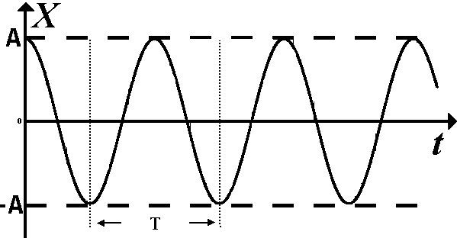

Рис.7.1.3

**Добавим к условию задачи** такие вопросы: определить скорость в момент времени и потенциальную энергию в этот момент времени.

**Решение**

При решении задачи 1 мы получим уравнение смещения в виде: скорость определим по формуле

,

Для момента времени  найдем фазу колебаний:

; 

тогда скорость будет равна

; 

это максимальное значение скорости.

На примере математического маятника (Рис.7.1.4) можно пояснить знак «минус» у скорости.

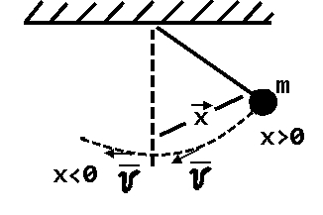

Рис.7.1.4

Потенциальная энергия определяется по формуле , где  выше было получено: , ,, подставим значения и получим, что потенциальная энергия равна нулю.

Это было ясно уже тогда, когда мы получили результат, что в момент времени скорость приняла максимальное значение, следовательно, кинетическая энергия тоже максимальна, а потенциальная энергия равна 0.

* + 1. **Пример 2 решения задачи 7**

Дифференциальное уравнение для колебания имеет вид: 

1. Определить частоту колебаний в Герцах
2. Записать уравнения измерения заряда на пластинах конденсатора
3. Записать уравнения изменения тока в контуре со временем, если в начальных момент 
4. Определить индуктивность катушки, если в начальных момент максимальное напряжение на пластинах конденсатора равно 50В.
5. Начертить графики *q(t) и i(t)*

**Решение задачи.**

1. Из вида дифференциального уравнения определяем 
2. Решением дифференциального уравнения будет уравнение в виде



(можно записать см. примечание в решении задачи 1).

Так как в момент времени  получим



Уравнение изменения заряда на пластинах конденсатора примет вид



1. Сила тока , тогда уравнение изменения силы тока со временем будет записано в виде:

 или



1. Собственная циклическая частота колебаний  определяется параметрами контура , отсюда из условия задачи в момент времени  , а , определим емкость конденсатора



1. Графики зависимостей *q(t) и i(t)* даны на Рис.7.1.5.

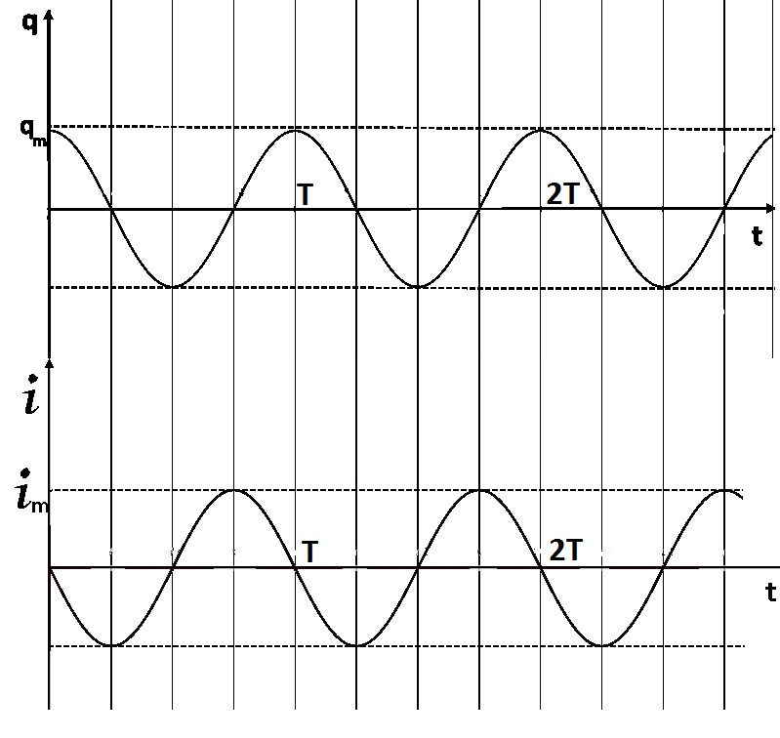

Рис.7.1.5.

* 1. **ЗАТУХАЮЩИЕ КОЛЕБАНИЯХ В ЭЛЕКТРИЧЕСКОМ КОНТУРЕ**

В любой реальной системе всегда имеются силы сопротивления, энергия системы уменьшается, т.к. частично расходуется на работу против сил трения, амплитуда колебаний со временем убывает. Затухающие колебания рассматриваем на примере колебаний в электрическом контуре.

Любой реальный контур обладает активным сопротивлением. Энергия, запасенная в контуре, постоянно расходуется в этом сопротивлении на нагревание, вследствие чего свободные колебания в контуре затухают.

**Дифференциальное уравнение колебания заряда**

Для колебаний заряда в электрическом контуре, содержащем R, L, C, дифференциальное уравнение имеет вид:



**Уравнение колебания заряда**

Заряд на пластинах конденсатора меняется по закону



Это уравнение является решением дифференциального уравнения

|  |  |
| --- | --- |
|  | амплитудное значение заряда, |
|  | коэффициент затухания |
|  | Омическое сопротивление |
| L | Индуктивность катушки |
|  | Циклическая частота затухающих колебаний |
|  | Циклическая частота собственных колебаний, зависящая от параметров контура L,C |

Подставив значения  и в формулу частоты колебаний (), получим: 

**Логарифмический декремент затухания**

Для характеристики затухания вводится физическая величина – логарифмический декремент затухания , равный натуральному логарифму отношения двух амплитуд, следующих друг за другом через период, формула определения такая:  (см рис 7.2.1)

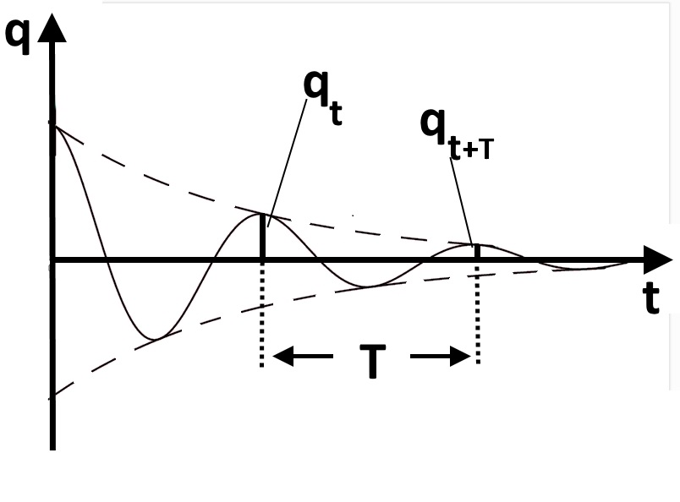

Рис.7.2.1

**Время релаксации** - это время, в течении которого амплитудное значение уменьшается в е раз.

**Добротность контура** 

**Изменение со временем разности потенциалов** на пластинах конденсатора можно записать, если учесть, что , тогда .

Обозначив , значение разности потенциалов запишется в виде: , где  - амплитудное значение разности потенциалов.

**Сила тока в катушке** определяется как тогда , где

 - значение тока в момент времени t=0

 - амплитудное значение тока

**Энергия контура** будет складываться из энергии магнитного поля и энергии электрического поля , где , 

**Полная энергия** в любой момент времени будет равна максимальной энергии электрического поля или максимальной энергии магнитного поля:

, где  - полная энергия контура в момент времени t=0.

Приведенные ниже примеры решения задач должны вам помочь в выполнении контрольных работ.

* + 1. **Пример 3 решения задачи № 7**

Емкость электрического контура С=100пФ в начальный момент времени заряжена до максимальной величины заряда 10нКл, сопротивление 100 Ом, индуктивность 10мГн, логарифмический декремент затухания равен 0,1.

Написать уравнения колебаний для:

1. Заряда
2. Разности потенциалов на пластинках конденсатора
3. Записать дифференциальное уравнение для заряда

**Решение задачи**

Уравнение колебания заряда в общем виде записывается так: . По условию задачи в момент времени t=0 , (см. свободные гармонические колебания задача 1).

Тогда можно найти  и : 

Логарифмический декремент 

Найдем период колебаний , т.к. , то .

Уравнение колебания заряда будет иметь вид:



Уравнение колебания разности потенциалов в общем виде запишется так:

,

, , .

С – емкость конденсатора = 100 пФ



Уравнение колебания для U будет иметь вид: 

* + 1. **Пример 4 решения задачи № 7**

Дифференциальное уравнение для заряда запишется так:

,

Найти время, в течение которого энергия контура уменьшается в 10 раз.

**Решение задачи**

Полная энергия контура в любой момент времени определяется по формуле: , в начальный момент времени t=0 энергия будет равна , тогда (по условию задачи). Прологарифмируем: .

Из дифференциального уравнения получим 



* 1. **СЛОЖЕНИЕ КОЛЕБАНИЙ**

Возможны случаи, когда тело участвует одновременно в нескольких колебаниях, происходящих вдоль одного и того же или вдоль различных направлений.

* + 1. **Сложение колебаний одинаково направления.**

Сложение колебаний с одинаковыми частотами. Допустим, что тело одновременно участвует в двух гармонических колебаниях:





-смещение в первом из колебаний при отсутствии второго.

- смещение при втором колебании в отсутствии первого. При одновременно происходящих колебательных процессах в каждое мгновение результирующее смещение X будет равно . Сложение колебаний одного направления и одинаковых частот производят по методу векторных диаграмм. Каждое колебание изображается в виде вектора, имеющего длину, равную амплитуде колебания, вращающегося вокруг начала координат с угловой скоростью, равной круговой частоте колебаний, а начальное положение вектора определяется его начальной фазой колебаний. При сложении двух колебаний с одинаковыми частотами получим результирующее колебание, которое будет являться диагональю параллелограмма. Векторы вращаются с одной и той же угловой скоростью, поэтому и результирующий вектор будет вращаться с той же угловой скоростью. Следовательно, результирующее колебание будет тоже гармоническим, смещение меняется по закону



где  - амплитуда результирующего колебания,

 - циклическая частота колебаний,

 - начальная фаза результирующего колебания.

*А1*

*А2*

*АR*

*φ1*

*φ2*

*φR*

*X2*

*X1*

*X*

*XR*

*O*

Рис.7.3.1

Амплитуду и фазу результирующего колебания легко найти из рассмотрения соответствующих треугольников



**Биения**

В случае, когда складываемые колебания происходят по законам и  с небольшой разностью частот (или ) возникают биения. Результирующее колебание описывается уравнением

 

в котором выражение  является амплитудой биений. Частота колебаний равна среднему арифметическому частот складываемых колебаний.

 - разность частот складываемых колебаний, следовательно, при биениях амплитуда меняется по гармоническому закону с частотой биений .

Период биений равен  (Рис.7.3.2)

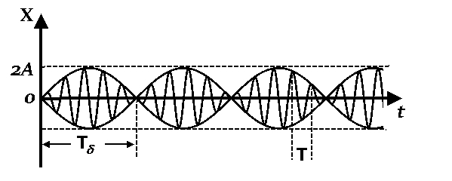

Рис.7.3.2

* + 1. **Сложение взаимно перпендикулярных колебаний с одинаковыми частотами** 

Тело участвует одновременно в колебаниях вдоль оси X, которые происходят по закону:  и вдоль оси Y, по закону , то есть частота колебаний вдоль осей X и Y одинаковая, амплитуды соответственно равные A и B, разность начальных фаз . В этом случае тело будет двигаться по траектории, уравнение которой имеет вид [1]:



Исследуя формулу траектории, можно сделать вывод, что при  = 0 колеблющаяся точка перемещается по прямой: ;

При - уравнение траектории будет иметь вид



Уравнение прямой запишется так: 

При  траектория представляет собой эллипс /I/, уравнение которого



* + 1. **Пример 1 решения задачи 8**

Материальная точка участвует в двух взаимоперпендикулярных колебаниях, происходящих согласно уравнениям:

,м и ,м

Найти уравнение траектории и построить ее на чертеже

**Решение задачи**

При сложении взаимно перпендикулярных колебаний с одинаковыми частотами вид траектории задается уравнением:



По условию задачи А=2м, В=4м, , подставим данные в уравнение траектории и получим

или 

Полученное уравнение представляет собой уравнение прямой (рис 7.3.3). Для построения траектории найдем по уравнению прямой значения Y, соответствующие ряду значений X:

|  |  |  |  |
| --- | --- | --- | --- |
| x | y=-2x | X | y=-2x |
| 0 | 0 |  |  |
| +1/2 | Y=-1 | -1/2 | Y=+1 |
| +1 | Y=-2 | -1 | Y=+2 |

Начертив координатные оси и выбрав единицу длины, построим точки, соединим их и получим траекторию результирующего колебания точки.

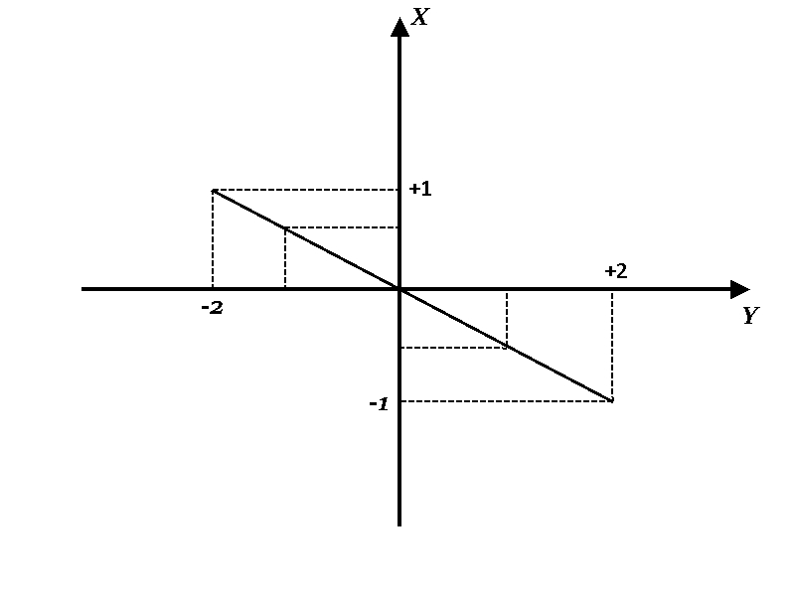

Рис.7.3.3

При решении некоторых задач в зависимости от условия задачи, можно применить метод, который предлагается при решении следующей задачи.

* + 1. **Пример 2 решения задачи 8**

На выходы X = Y осциллографа поданы напряжения



Найти траекторию электронного луча.

**Решение задачи**

По условию задачи амплитудные значения равны

а разность фаз 

Разделив  и на амплитудные значения, возведем левые и правые части уравнения в квадрат и сложим, получим:

или 

Получили уравнение эллипса: выбрав координатные оси, построим траекторию результирующего колебания

*Ux*

*Uy*

*2*

*-2*

*2*

*-2*

*4*

*-4*

Рис.7.3.4

* + 1. **Сложение взаимно перпендикулярных колебаний с кратными частотами**

Сложение взаимно перпендикулярных колебаний с разными частотами  представляет собой интересный случай, когда частоты складываемых колебаний кратны. В таком случае траектории результирующих колебаний представляют собой устойчивые во времени кривые, вписанные в прямоугольники, ограниченные амплитудами. Траектории результирующих колебаний носят название фигур Лиссажу, вид которых определяется разностью фаз и отношением частот складываемых колебаний. По виду фигур Лиссажу можно определить отношения частот складываемых колебаний. Примеры наиболее простых этих фигур представлены в таблице.

|  |  |  |  |  |
| --- | --- | --- | --- | --- |
|  |  |  |  |  |
|  | 7 | 7 | 7 | 7 |
|  | 7 | 7 | 7 | 7 |
|  | 7 | 7 | 7 | 7 |

* + 1. **Пример 3 решения задачи 4**

Материальная точка участвует одновременно в двух взаимноперпендикулярных гармонических колебаниях, уравнения которых  и , где A=1см, В=2см ,, т.е. .

Найти уравнение траектории точки. Построить траекторию с соблюдением масштаба и указать направление движения точки.

**Решение задачи**

В данном случае колебания происходят с разными частотами, кратными . Чтобы определить траекторию точки, исключим время из уравнения. Заметив, что , применим формулу косинуса половинного угла



Используя это соотношение и отбросив размерности X и Y, можно написать:



откуда

 или 



Уравнение представляет собой уравнение параболы, ось которой совпадает с осью ОХ. Как показывают уравнения, амплитуда колебаний точки по оси ОХ равна 1, а по оси ОY = 2. Следовательно, абсциссы всех точек траектории заключены в пределах от -1 до 1, а ординаты от -2 до 2. Для построения траектории найдем по уравнению значения Y, соответствующие ряду значений X, удовлетворяющих условию X⩽1.

|  |  |  |  |
| --- | --- | --- | --- |
| X | y=2x+2 | X | Y=2x+2 |
| -1 | 0 | 0 | ±1.41 |
| -0.75 | ±0.71 | 0.5 | ±1.73 |
| -0.5 | ±1 | 1 | ±2 |

Начертив координатные оси (рис 7.3.5) и выбрав единицу длины – сантиметр, построим точки. Соединив их плавной кривой, получим траекторию результирующего колебания точки. Она представляет собой часть параболы, заключенной внутри прямоугольника амплитуд (фигура Лиссажу).

Из уравнения находим, что период колебаний  точки по горизонтальной оси , а по вертикальной оси . Следовательно, когда точка совершит одно полное колебание по оси OX, она совершит только половину полного колебания по оси OY. В начальный момент (t = 0) имеем: X = 1, Y = 2 (точка находится в положении А). При t = 1с получим X=-1 Y=0 (точка находится в вершине параболы). При t=2c получим X=1 и Y=-2 (точка находится в положении D). После этого она будет двигаться в обратном направлении.

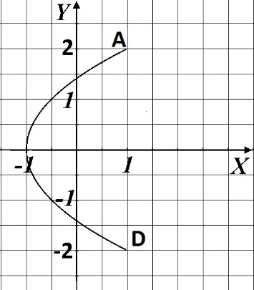

Рис.7.3.5

**КОНТРОЛЬНАЯ РАБОТА № 1**

**Вариант 1**

1. Радиус-вектор материальной точки изменяется со временем по закону: , где векторы  являются ортами декартовой системы координат. Какую работу совершила равнодействующая сила за вторую секунду движения, если масса материальной точки составляет 0,1 кг?
2. Шар массой 1 кг и радиусом 0,1 м находится на вершине пологой горки высотой 0,5 м. Шар без начальной скорости скатывается с горки и на горизонтальном участке пути сталкивается с покоящимся шаром массой 2 кг и радиусом 0,1 м. Удар абсолютно упругий, прямой, центральный. Какую скорость приобретет второй шар после удара? Потерями на трение пренебречь.
3. Две концентрические непроводящие сферы радиусами R и 2Rзаряжены с поверхностной плотностью зарядов σ1 и σ2 соответственно. Найти силу (модуль и направление), действующую на электрон, находящийся в точке r1 = 3R от центра. Какая работа будет совершена при перемещении электрона из этой точки в точку r2 = 4R? Принять R = 0,1 м, σ1 = 5 нКл/м2, σ2= − 5 нКл/м2.
4. В изображённой на рис.1 электрической цепи, каждый резистор может поглощать максимальную тепловую мощность 10 Вт. Сопротивление резисторов R1= 100 Ом, R2= 200 Ом, R3= 20 Ом. Каково максимальное значение силы тока I, который можно пропустить по данной цепи, при котором ни один из резисторов не будет повреждён?

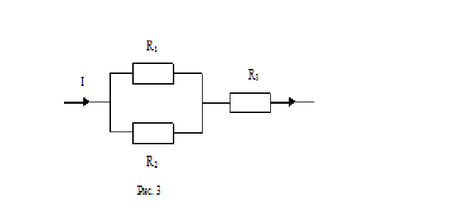

Рис. 1

1. Бесконечно длинный провод с током **I**=100 А изогнут так, как это показано на рисунке. В плоскости, в которой лежит изогнутый провод, пролетает электрон по направлению к точке **О** со скоростью **ν** =105 м/с. Определить величину и направление силы Лоренца, действующую на электрон, в точке **О**, если расстояние **d**=5 см.

Рис.1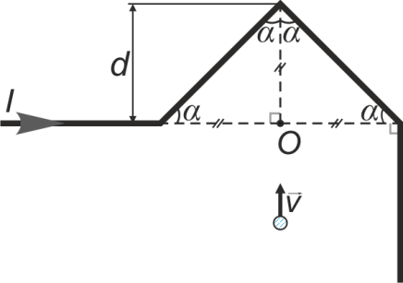

1. В магнитном поле с индукцией, изменяющейся со скоростью 2 млТл/с, находится соленоид. Ось соленоида с вектором магнитной индукции составляет угол α=30°. Диаметр витков соленоида составляет 10 см, а их число - 100. Сопротивление соленоида 20 Ом. Определить выделившуюся на соленоиде теплоту за время t=5 с.
2. На вертикальной пружине закреплена горизонтальная платформа массой 700 г. Платформу вывели из положения равновесия и в системе возникли колебания с частотой 5,5 Гц. Записать уравнение колебаний, которые возникнут в системе, если на платформу положить груз массой 600 г, отвести платформу из положения равновесия на 6 см и плавно отпустить. Построить график скорости платформы за время, равное двум периодам колебаний.
3. Материальная точка участвует одновременно в трех колебаниях, происходящих по одной прямой и выраженных уравнениями:

*X1 = 3 Cost, см.*

*X2= 3 Cos( t + π / 3 ), см.*

*X3= 3 Sin( t + 7 π / 6 ), см.*

Постройте векторную диаграмму сложения заданных колебаний и запишите уравнение результирующего колебания с числовыми коэффициентами.

**Вариант 2**

1. Материальная точка массой 0,2 кг движется из состояния покоя с ускорением ,где векторы  являются ортами декартовой системы координат. Какую работу совершила равнодействующая сила за вторую секунду движения?
2. На покоящийся шар массой 0,1 кг и радиусом 0,1 м, находящийся перед пологой горкой, налетает шар массой 0,2 кг и радиусом 0,1 м, движущийся со скоростью 1 м/с. Удар упругий, прямой, центральный. На какую высоту вкатится первый шар после удара? Потерями на трение пренебречь.
3. Две концентрические непроводящие сферы радиусами R и 2R заряжены с поверхностной плотностью зарядов σ1 и σ2 соответственно. Найти силу (модуль и направление), действующую на протон, находящийся в точке r1 = 3R от центра. Какую скорость приобретет первоначально покоившийся протон, подлетая к внешней поверхности сфер? Принять R = 0,1 м, σ1 = 5 нКл/м2, σ2= − 5 нКл/м2.
4. Сила тока в проводнике меняется по закону I = 4 + 2t, А. 1) Какой заряд пройдёт через поперечное сечение проводника за время от t = 2с до t = 6с? 2) Какая теплота выделится за данное время на проводнике с сопротивлением 60 Ом?
5. Бесконечно длинный провод с током **I**=100 А изогнут так, как это показано на рисунке. В плоскости, в которой лежит изогнутый провод, пролетает протон по направлению к точке **О** со скоростью **ν**=2∙105 м/с. Определить величину и направление силы Лоренца, действующую на протон, в точке **О**, если расстояние **d**=4 см.

Рис.1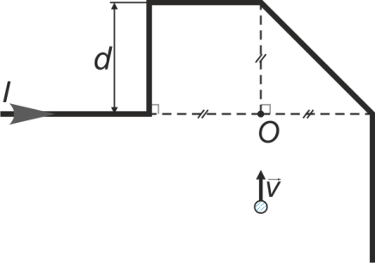

1. В магнитном поле с индукцией, изменяющейся со скоростью 4 млТл/с, находится соленоид. Ось соленоида с вектором магнитной индукции составляет угол α=60°. Диаметр витков соленоида составляет 15 см, а их число равно 200. Сопротивление соленоида 30 Ом. Найти заряд, протекающий по соленоиду за время t=10 с.
2. Конденсатор емкостью 0,5 мкф подключен параллельно катушке индуктивностью 250 мГн. и сопротивлением 40 Ом. Через катушку пропустили ток 40 мА и отключили источник. Запишите уравнение колебаний напряжения на конденсаторе после отключения источника постоянного тока. Каким станет значение напряжения на конденсаторе через время, равное четырем периодам колебаний. Во сколько раз изменится энергия контура за это время.
3. Точка участвует одновременно в двух взаимно перпендикулярных колебаниях, выраженных уравнениями :

*X = 2Sin π t, см.*

*Y= -Cos π t, см.*Найти уравнение траектории движения точки , построить ее на чертеже. Показать начальное положение точки и направление ее движения по траектории. Определить скорость и ускорение точки в момент времени 0,5 с.

**Вариант 3**

1. Радиус-вектор материальной точки изменяется со временем по закону: , где векторы  являются ортами декартовой системы координат. За первую секунду движения равнодействующая сила совершила работу 19,4 Дж. Чему равна масса данной материальной точки?
2. Шар массой 1 кг, движущийся горизонтально со скоростью υ1, столкнулся с неподвижным шаром массой 1,5 кг. Какую долю своей кинетической энергии первый шар передал второму при абсолютно упругом прямом центральном ударе?
3. Две концентрические непроводящие сферы радиусами Rи 2R заряжены с поверхностной плотностью зарядов σ1 и σ2 соответственно. Найти отношение модулей сил, действующих на электрон, находящийся в точках r1 = 3R и r2 = 1,5R от центра? Какую скорость приобретет первоначально покоившийся электрон, переместившись от внутренней поверхности большей сферы к внешней поверхности меньшей сферы? Принять R = 0,5 м, σ1 = 5 нКл/м2, σ2= − 5 нКл/м2.
4. Сопротивление вольфрамовой нити электрической лампы накаливания при 200С равно 60 Ом, диаметр нити 1 мм. Какова будет температура нити лампы, если при включении в сеть с напряжением 220 В по нити идёт ток силой 0,35 А? Температурный коэффициент вольфрама равен 4,6·10-3 С-1. Определить дрейфовую скорость электронов в вольфраме, если концентрация электронов проводимости равна *n =6·1028 м-3.*
5. Бесконечно длинный провод с током **I**=100 А изогнут так, как это показано на рисунке. В плоскости, в которой лежит изогнутый провод, пролетает электрон по направлению к точке **О** со скоростью **ν**=3∙105 м/с. Определить величину и направление силы Лоренца, действующую на электрон, в точке **О**, если радиус закругления **R**=3 см.

Рис.1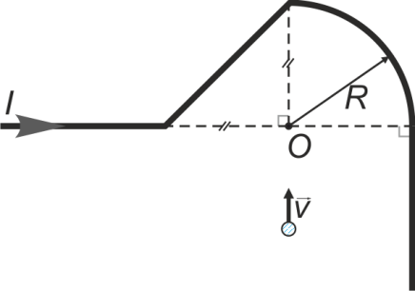

1. По катушке диаметром 20 см и длиной 120 см протекает ток I= 50 А. Катушку отключили от источника. Определить выделившуюся на катушке теплоту за 1 мс после отключения. Сопротивление катушки 15 Ом. Число витков катушки – 3000.
2. Колебательный контур состоит из конденсатора емкостью 5 мкф, катушки индуктивностью 0,4 Гн, сопротивления 30 Ом. В начальный момент времени заряд на обкладках конденсатора был равен 40 мкКл, а начальный ток был равен нулю. Каким станет напряжение на конденсаторе через время, равное времени релаксации. Найти относительную убыль энергии в контуре из-за затухания процесса за время, равное периоду колебаний.
3. Точка участвует одновременно в двух гармонических колебаниях одного направления:

*X1 = 3 Cos 10,4πt ,* см

*X2 = 3 Cos 10 πt*,см  
Записать уравнение результирующего колебания. Определить период биения, период колебаний и число колебаний точки за один период биения. Укажите значение max и min амплитуды результирующего колебания.

**Вариант 4**

1. Материальная точка движется из состояния покоя с ускорением , где векторы  являются ортами декартовой системы координат. За вторую секунду движения равнодействующая сила совершила работу 121,5 Дж. Какова масса данной материальной точки?
2. Сплошной однородный цилиндр массой 1 кг и радиусом 0,1 м начинает скатываться с пологой горки высотой 0,5 м, плавно переходящей в горизонтальный участок. На горизонтальном участке цилиндр сталкивается с другим лежащим сплошным однородным цилиндром радиусом 0,1 м и массой 2 кг. Удар абсолютно упругий, прямой, центральный. Какую скорость будет иметь первый цилиндр после соударения? Потерями на трение пренебречь.
3. Две концентрические непроводящие сферы радиусами R и 2R заряжены с поверхностной плотностью зарядов σ1 и σ2 соответственно. Найти отношение модулей сил, действующих на электрон, находящийся в точках r1 = 3R и r2 = 1,5R от центра? Какую скорость приобретет первоначально покоившийся электрон, переместившись от r1 = 3R к внешней поверхности большей сферы? Принять R = 0,5 м, σ1 = 2 нКл/м2, σ2 = 2 нКл/м.
4. В лаборатории, удаленной от подстанции на 10 км, включили нагрузку, потребляющую ток 10 А. На сколько понизилось напряжение на зажимах электрической лампочки, горящей в той же лаборатории? Сечение медных проводов, протянутых от подстанции, равно 200 мм2. Определить дрейфовую скорость электронов в меди при условии, что каждый атом меди даёт один электрон проводимости.
5. Бесконечно длинный провод с током **I**=100 А изогнут так, как это показано на рисунке. В плоскости, в которой лежит изогнутый провод, пролетает протон по направлению к точке **О** со скоростью **ν**=4∙105 м/с. Определить величину и направление силы Лоренца, действующую на протон, в точке **О**, если радиус закругления **R**=4 см.

Рис.1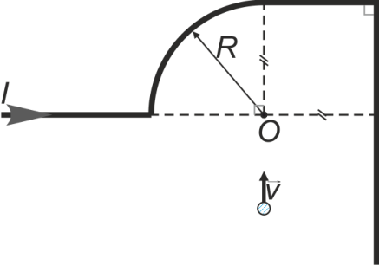

1. По катушке диаметром 17 см и длиной 80 см протекает ток I= 100 А. Катушку отключили от источника. Найти заряд, прошедший по катушке за 1 мс после отключения. Сопротивление катушки 8 Ом. Число витков катушки равно 4000.
2. Добротность контура равна 20. Частота затухающих колебаний 1 кГц. Определить коэффициент затухания, число колебаний за время релаксации и относительное изменение энергии контура за это время. Записать дифференциальное уравнение колебаний в контуре с числовыми коэффициентами.
3. Частица участвует одновременно в двух гармонических колебаниях, происходящих по взаимно перпендикулярным направлениям. Частота каждого колебания 5 Гц. Амплитуда колебания по горизонтали *AX* = 3 см, по вертикали *AY* = 6 см. Разность фаз слагаемых колебаний равна π радиан. Записать уравнения исходных колебаний. Определить уравнение траектории результирующего движения в координатах Х и Y и построить график. Указать начальное положение частицы, направление ее движения с этого момента и амплитуду колебания

**Вариант 5**

1. Радиус-вектор материальной точки изменяется со временем по закону: , где векторы  являются ортами декартовой системы координат. Какую работу совершила равнодействующая сила за третью секунду движения, если масса материальной точки составляет 0,2 кг?
2. На покоящийся сплошной однородный цилиндр массой 0,1 кг и радиусом 0,1 м, находящийся перед пологой горкой, налетает сплошной однородный цилиндр массой 0,2 кг и радиусом 0,1 м, движущийся со скоростью 1 м/с. Удар упругий, прямой, центральный. На какую высоту вкатится первый цилиндр после удара? Потерями на трение пренебречь.
3. Две концентрические непроводящие сферы радиусами Rи 2R заряжены с поверхностной плотностью зарядов σ1 и σ2 соответственно. Найти силу (модуль и направление), действующую на электрон, находящийся в точке r1 = 4R от центра. Какую скорость приобретет первоначально покоившийся электрон, переместившись в точку r2 = 3R от центра? Принять R = 0,5 м, σ1= − 4 нКл/м2, σ2 = 2 нКл/м2.
4. Амперметр с внутренним сопротивлением RА= 5 Ом, подключенной к зажимам батареи, показывает ток I= 10 А. Вольтметр с внутренним сопротивлением RВ = 300 Ом, подключенной к зажимам такой же батареи, показывает напряжение U = 60 В. Найти ток короткого замыкания батареи.
5. Бесконечно длинный провод с током **I**=100 А изогнут так, как это показано на рисунке. В плоскости, в которой лежит изогнутый провод, пролетает электрон по направлению к точке **О** со скоростью **ν**=5∙105 м/с. Определить величину и направление силы Лоренца, действующую на электрон, в точке **О**, если расстояние **d**=3 см.

Рис.1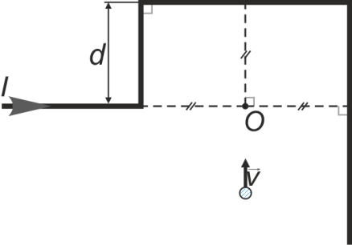

1. Контур находится в однородном магнитном поле с индукцией B=0,1 Тл. Верхнюю подвижную часть контура – провод изогнутый, как показано на рисунке 1, вращают с постоянной угловой скоростью ω=2π рад/с вокруг оси ОО’. Длина стороны нижнего неподвижного контура составляет 18 см (2а=18 см). В момент времени t=0 магнитный поток через контур максимальный. Найти теплоту, выделившуюся в контуре за 0,1 с от начального момента времени, если его сопротивление R=12 Ом.

Рис.2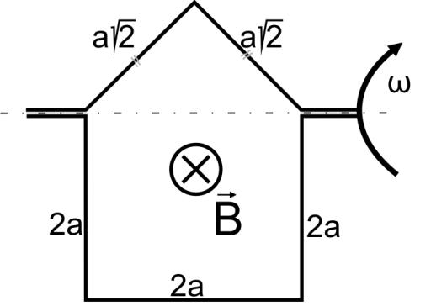

1. Груз массой 100 г, подвешенный на пружине жесткостью 20 Н/м, совершает гармонические колебания. В начальный момент времени смещение груза оказалось равным 4,2 см, а его скорость 0,5 м/с. Вычислите амплитуду и начальную фазу колебаний. Запишите уравнение колебания потенциальной энергии груза.
2. Используя векторную диаграмму, сложить шесть сонаправленных колебаний:

*Х1 = 3 Cos π t*, см.

*Х2 = 3 Cos (π t + π / 2 )*, см.

*Х3 = 4 Cos (π t - π / 2 )*, см.

*Х4 = 4 Cos (π t + π )*, см.

*Х5 = Sin πt* , см.

*Х6 = Sin (π t + π / 2 )*, см.

Записать уравнение результирующего колебания. Определить max значение скорости и ускорения колеблющейся точки.

**Вариант 6**

1. Радиус-вектор материальной точки изменяется со временем по закону: , где векторы  являются ортами декартовой системы координат. За третью секунду движения равнодействующая сила совершила работу 6,4 Дж. Чему равна масса данной материальной точки?
2. Шар массой 1 кг, движущийся горизонтально со скоростью υ1, столкнулся с неподвижным шаром меньшей массы и потерял при этом 80% своей кинетической энергии. Какова масса второго шара? Удар прямой абсолютно упругий, центральный.
3. Два очень длинных непроводящих концентрических (с общей осью) цилиндра радиусами R и 2R заряжены с поверхностной плотностью зарядов σ1 и σ2 соответственно. Найти силу (модуль и направление), действующую на электрон, находящийся в точке r1 = 3R от оси цилиндров. Какая работа будет совершена при перемещении электрона из этой точки на внешнюю поверхность большего цилиндра? Принять R = 0,1 м, σ1 = 2 нКл/м2, σ2 = 3 нКл/м2.
4. Спираль в чайнике состоит из двух одинаковых секций. Сопротивление каждой секции 25 Ом. Через сколько времени закипит 2,5 литра воды, если: 1) включена одна секция; 2) обе секции включены последовательно; 3) обе секции включены параллельно. Начальная температура воды 200 С, напряжение в сети 220 В, КПД нагревателя 80%.
5. Бесконечно длинный провод с током **I**=100 А изогнут так, как это показано на рисунке. В плоскости, в которой лежит изогнутый провод, пролетает протон по направлению к точке **О** со скоростью **ν**=6∙105 м/с. Определить величину и направление силы Лоренца, действующую на протон, в точке **О**, если радиус закругления **R1**=1,5∙**R2**, а **R2**=3 см.

Рис.1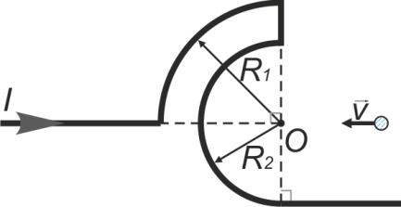

1. Контур находится в однородном магнитном поле с индукцией B=0,2 Тл. Верхнюю подвижную часть контура – провод изогнутый, как показано на рисунке 2 (радиус закругления равен а), вращают с постоянной угловой скоростью ω=3π рад/с вокруг оси ОО’. Длина стороны нижнего неподвижного контура составляет 27 см (2а=27 см). В момент времени t=0 магнитный поток через контур максимальный. Найти заряд, прошедший по контуру за 0,3 с от начального момента времени, если его сопротивление Rk=17 Ом.

Рис.2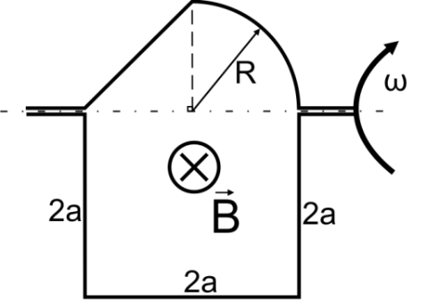

1. За время релаксации в колебательном контуре совершается 12,5 колебаний. Определить коэффициент затухания и относительное изменение энергии контура за время, равное 5 мс. Период колебаний в контуре равен 1 мс.
2. При сложении гармонических колебаний с близкими частотами уравнение результирующего колебания имеет вид:

*Х = 10 Cos (4 t ) $∙$ Cos ( 104 t )*,мм.

Определить частоты складываемых колебаний и записать уравнения этих колебаний. Сколько колебаний совершает колеблющаяся точка за время, равное периоду биений?

**Вариант 7**

1. Материальная точка массой 0,2 кг движется из состояния покоя с ускорением ,где векторы  являются ортами декартовой системы координат. Какую работу совершила равнодействующая сила за вторую секунду движения?
2. Тонкостенный цилиндр массой 1 кг и радиусом 0,1 м находится на вершине пологой горки высотой 1,5 м. Цилиндр без начальной скорости скатывается с горки и на горизонтальном участке пути сталкивается с лежащим тонкостенным цилиндром массой 0,5 кг и радиусом 0,1 м. Удар абсолютно упругий, прямой, центральный. Какую скорость приобретет второй цилиндр после удара? Потерями на трение пренебречь
3. Два очень длинных непроводящих концентрических (с общей осью) цилиндра радиусами R и 2R заряжены с поверхностной плотностью зарядов σ1 и σ2 соответственно. Найти силу (модуль и направление), действующую на протон, находящийся в точке r1 = 3R от оси цилиндров. Какую скорость приобретет первоначально покоившийся протон, подлетая к внешней поверхности системы цилиндров? Принять R = 0,1 м, σ1 = 4 нКл/м2, σ2= − 3 нКл/м2.
4. Сколько витков N нихромовой проволоки надо намотать на фарфоровый цилиндр диаметром Dц = 1,5 см, чтобы создать кипятильник, в котором в течение T = 8 минут закипает вода массой m = 1 кг, взятой при температуре t = 150 С? КПД кипятильника принять равным η = 0,6. Диаметр нихромовой проволоки dп= 0,5 мм, напряжение в сети U = 220 В, удельное сопротивление нихрома ρ = 1,1·10-6 Ом·м.
5. Бесконечно длинный провод с током **I**=100 А изогнут так, как это показано на рисунке. В плоскости, в которой лежит изогнутый провод, пролетает электрон по направлению к точке **О** со скоростью **ν**=7∙105 м/с. Определить величину и направление силы Лоренца, действующую на электрон, в точке **О**, если расстояние **a**=2∙**d**, а **d**=4 см.

Рис.1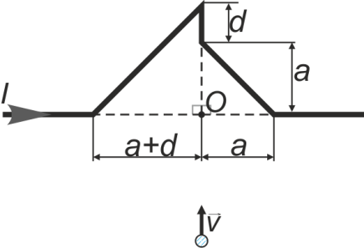

1. Контур находится в однородном магнитном поле с индукцией B=1 Тл. Верхнюю подвижную часть контура – провод изогнутый, как показано на рисунке 3, вращают с постоянной угловой скоростью ω=1,5π рад/с вокруг оси ОО’. Длина стороны нижнего неподвижного контура составляет 32 см (2а=32 см). В момент времени t=0 магнитный поток через контур максимальный. Найти теплоту, выделившуюся в контуре за 0,2 с от начального момента времени, если его сопротивление R=19 Ом.

Рис.2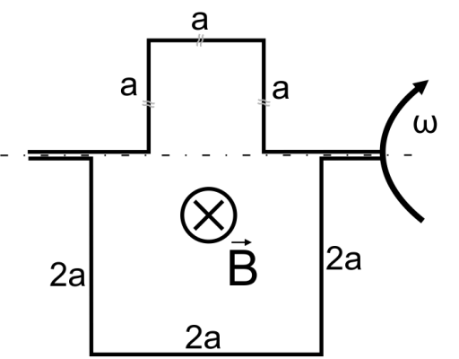

1. Колебательный контур содержит конденсатор емкостью 1 мкФ и катушку индуктивностью 0,12 Гн. В начальный момент энергия контура была сосредоточена в конденсаторе. Через 2,5 мс после начала колебаний энергия конденсатора (полная энергия контура) уменьшилась вдвое, а напряжение на конденсаторе стало равно 2,5 В. Записать уравнение затухающих колебаний напряжения на конденсаторе с числовыми коэффициентами.
2. Точка участвует одновременно в двух взаимно перпендикулярных колебаниях, уравнения которых имеют вид:

*Х = 2 Sin ωt*, см.

*Y = Cos 2ωt*, см.

Найти уравнение траектории движения точки и построить траекторию на чертеже, соблюдая масштаб. Определить начальное положение точки и указать направление движения (вектор скорости ) в этот момент времени.

**Вариант 8**

1. Радиус-вектор материальной точки изменяется со временем по закону: , где векторы  являются ортами декартовой системы координат. Какую мощность развивает равнодействующая сила в конце второй секунды движения, если масса материальной точки составляет 10 кг?
2. Тонкостенный цилиндр массой 1 кг и радиусом 0,1 м находится на вершине пологой горки высотой 1 м. Цилиндр без начальной скорости скатывается с горки и на горизонтальном участке пути сталкивается с лежащим тонкостенным цилиндром массой 1,5 кг и радиусом 0,1 м. Удар абсолютно упругий, прямой, центральный. Какой скоростью будет обладать первый цилиндр после удара? Потерями на трение пренебречь.
3. Два очень длинных непроводящих концентрических (с общей осью) цилиндра радиусами Rи 2R заряжены с поверхностной плотностью зарядов σ1 и σ2 соответственно. Найти отношение модулей сил, действующих на электрон, находящийся в точках r1 = 3R и r2 = 1,5R от оси цилиндров? Какую скорость приобретет первоначально покоившийся электрон, переместившись от внутренней поверхности большего цилиндра к внешней поверхности меньшего цилиндра? Принять R = 0,1 м, σ1 = 5 нКл/м2, σ2= −4 нКл/м2.
4. От источника с напряжением 10 кВ необходимо подать мощность 500 кВт на некоторое расстояние. Какое наибольшее сопротивление может иметь линия передачи, чтобы потери энергии в ней не превышали 10% от переданной мощности? Рассчитайте длину двухпроводной линия с такими потерями, если в качестве проводника взять алюминий с диаметром поперечного сечения 1 см.
5. Бесконечно длинный провод с током **I**=100 А изогнут так, как это показано на рисунке. В плоскости, в которой лежит изогнутый провод, пролетает протон по направлению к точке **О** со скоростью **ν**=8∙105 м/с. Определить величину и направление силы Лоренца, действующую на протон, в точке **О**, если радиус закругления **R**=2,5∙**d**, а **d**=10 см.

Рис.1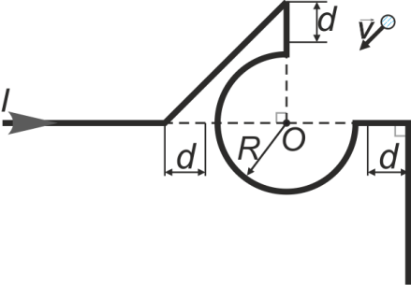

1. Контур находится в однородном магнитном поле с индукцией B=2 Тл. Верхнюю подвижную часть контура – провод изогнутый, как показано на рисунке 4, вращают с постоянной угловой скоростью ω=4,5π рад/с вокруг оси ОО’. Длина стороны нижнего неподвижного контура составляет 35 см (2а=35 см). В момент времени t=0 магнитный поток через контур максимальный. Найти заряд, прошедший по контуру за 0,4 с от начального момента времени, если его сопротивление R=11 Ом.

Рис.2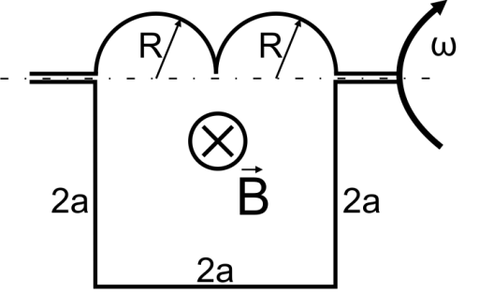

1. Колебательный контур состоит из катушки индуктивностью 100 мГн, конденсатора емкостью 5 мкФ и сопротивления 10 Ом. Определить, какая часть энергии контура преобразуется в тепло за один период. Через какое время энергия в контуре уменьшится в четыре раза и сколько колебаний произойдет за это время?
2. Два камертона звучат одновременно. Частота колебаний одного 440 Гц, другого 440,4 Гц. Определить период изменения амплитуды результирующего колебания (период биения) и число звуковых колебаний за это время.

**Вариант 9**

* 1. Радиус-вектор материальной точки изменяется со временем по закону: , где векторы  являются ортами декартовой системы координат. В конце второй секунды движения равнодействующая сила развивает мощность 912 Вт. Чему равна масса материальной точки?
  2. На покоящийся тонкостенный цилиндр массой 0,1 кг и радиусом 0,1 м, находящийся перед пологой горкой, налетает тонкостенный цилиндр массой 0,2 кг и радиусом 0,1 м, движущийся со скоростью 0,5 м/с. Удар упругий, прямой, центральный. На какую высоту вкатится первый цилиндр после удара? Потерями на трение пренебречь
  3. Два очень длинных непроводящих концентрических (с общей осью) цилиндра радиусами Rи 2R заряжены с поверхностной плотностью зарядов σ1 и σ2 соответственно. Найти отношение модулей сил, действующих на электрон, находящийся в точках r1 = 3R и r2 = 1,5R от оси цилиндров? Какую скорость приобретет первоначально покоившийся электрон, переместившись от r1 = 3R к внешней поверхности большего цилиндра? Принять R = 0,1 м, σ1= − 4 нКл/м2, σ2 = 5 нКл/м2.
  4. Напряжение на зажимах 12-вольтового аккумулятора, вращающего стартёр автомобиля, равно 11,6 В при токе в цепи 40 А. Каково внутреннее сопротивление аккумулятора? Какую мощность развивает аккумулятор? Какую мощность развивает стартёр автомобиля? Сколько тепловой энергии выделится в аккумуляторе за 2 минуты? На сколько уменьшится запас химической энергии в аккумуляторе за 2 минуты?
  5. Бесконечно длинный провод с током **I**=100 А изогнут так, как это показано на рисунке. В плоскости, в которой лежит изогнутый провод, пролетает электрон по направлению к точке **О** со скоростью **ν**=9∙105 м/с. Определить величину и направление силы Лоренца, действующую на электрон, в точке **О**, если радиус закругления **R1**= 1,5∙**R2**, а **R2**=2 см.

Рис.1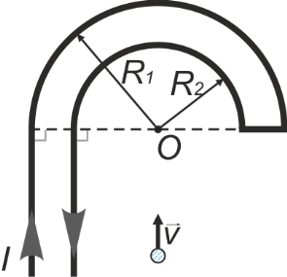

* 1. Контур находится в однородном магнитном поле с индукцией B=1,5 Тл. Верхнюю подвижную часть контура – провод изогнутый, как показано на рисунке 5, вращают с постоянной угловой скоростью ω=0,5π рад/с вокруг оси ОО’. Длина стороны нижнего неподвижного контура составляет 18 см. В момент времени t=0 магнитный поток через контур максимальный. Найти теплоту, выделившуюся в контуре за 0,05 с от начального момента времени, если его сопротивление R=9 Ом.

Рис.2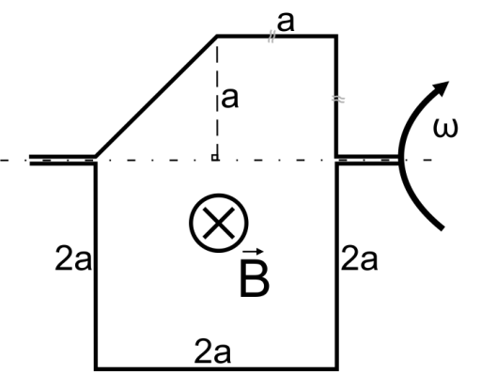

* 1. В колебательном контуре конденсатору емкостью 10 мкФ сообщили заряд 10 мкКл. В контуре возникли затухающие колебания. Через 10 мс напряжение на конденсаторе уменьшилось в три раза. Определить сопротивление контура. Какое количество тепла выделится за это время? Индуктивность катушки 200 мГн.
  2. Частица участвует одновременно в двух гармонических колебаниях, происходящих вдоль одного направления. Частота колебания для обоих источников одинакова и равна 4 Гц. Начальные фазы имеют значения π/12 рад и 7 π /12 рад, амплитуды также одинаковы и равны 5 см. Запишите уравнения исходных колебаний и уравнение результирующего колебания. Определите амплитуду силы, действующей на частицу при результирующем движении, если масса частицы 25 г. Для решения используйте векторную диаграмму.

**Вариант 0**

1. Материальная точка движется из состояния покоя с ускорением , где векторы  являются ортами декартовой системы координат. В конце второй секунды движения равнодействующая сила развивает мощность 512 Вт. Чему равна масса материальной точки?
2. Шар массой *m1,* движущийся горизонтально со скоростью υ1, столкнулся с неподвижным шаром меньшей массой *m2 =*1 кг и потерял при этом 50% своей кинетической энергии. Какова масса первого шара? Удар прямой абсолютно упругий, центральный.
3. Два очень длинных непроводящих концентрических (с общей осью) цилиндра радиусами Rи 2R заряжены с поверхностной плотностью зарядов σ1 и σ2 соответственно. Найти силу (модуль и направление), действующую на электрон, находящийся в точке r1 = 3R от оси цилиндров. Какую скорость приобретет первоначально покоившийся электрон, переместившись в точку, находящуюся на расстоянии r2 = 4R от центра? Принять R = 0,1 м, σ1 = 3 нКл/м2, σ2= − 2нКл/м2.
4. Дана электрическая цепь (Рис.1), состоящая из двух резисторов R1= 10 Ом, R2= 20 Ом, амперметра с сопротивлением RА= 5 Ом, с источником ЭДС *ε* = 12 В и внутренним сопротивлением r = 0,2 Ом. Найти показания амперметра. Какими будут показания амперметра, если источник ЭДС и амперметр поменять местами?

ε

R1

R2

А

Рис.1

1. Бесконечно длинный провод с током **I**=100 А изогнут так, как это показано на рисунке. В плоскости, в которой лежит изогнутый провод, пролетает протон по направлению к точке **О** со скоростью **ν**=106 м/с. Определить величину и направление силы Лоренца, действующую на протон, в точке **О**, если радиус закругления **R**=5 см.

Рис.1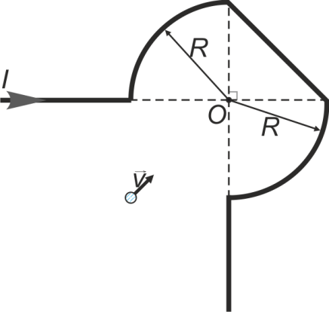

1. Контур находится в однородном магнитном поле с индукцией B=0,7 Тл. Верхнюю подвижную часть контура – провод изогнутый, как показано на рисунке 6, вращают с постоянной угловой скоростью ω=2,5π рад/с вокруг оси ОО’. Длина стороны нижнего неподвижного контура составляет 15 см. В момент времени t=0 магнитный поток через контур максимальный. Найти заряд, прошедший по контуру за 0,4 с от начального момента времени, если его сопротивление R=4 Ом.

Рис.2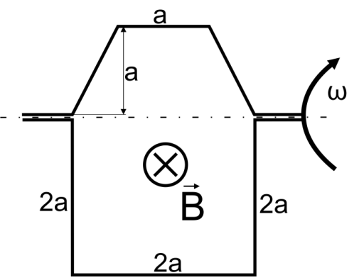

1. Определить коэффициент затухания для колебательного контура с конденсатором емкостью 400 нФ и катушкой индуктивностью 150 мГн, если на поддержание в этом контуре незатухающих колебаний с амплитудой напряжения на конденсаторе 1 В требуется мощность 50 мкВт. Какова добротность этого контура?
2. Частица участвует одновременно в двух гармонических колебаниях, происходящих по взаимно перпендикулярным направлениям. Частота колебаний по оси ОХ равна 10 Гц, по оси OY равна 20 Гц. Амплитуды колебаний : АХ = 2 см, AY = 4 см. Начальная фаза колебания по оси ОХ равна нулю, по оси OY равна π / 2. Используя функцию Sin, запишите уравнения исходных колебаний. Определите уравнение траектории результирующего движения частицы в координатах XOY, изобразите траекторию на рисунке.